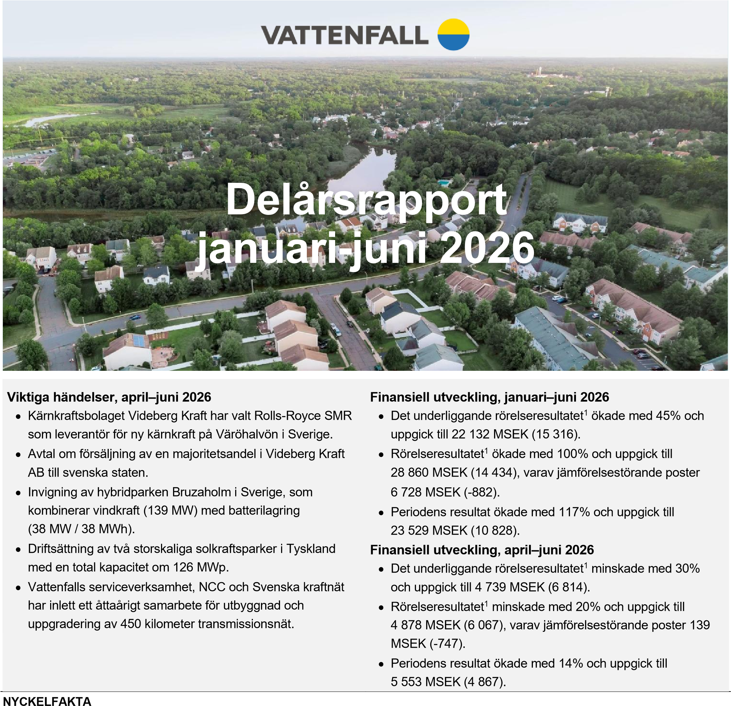
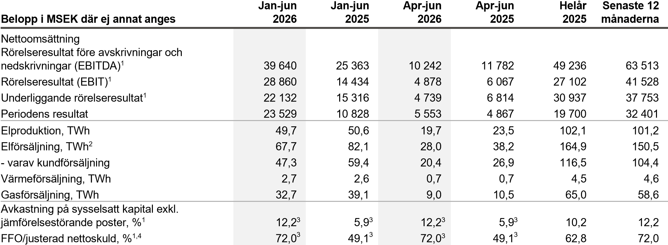105 337 118 513 41 208 50 553 234 915 221 739

- Se Definitioner och beräkningar av nyckeltal för definitionen av det Alternativa nyckeltalet.
- Elförsäljning inkluderar också försäljning till Nord Pool Spot och leveranser till minoritetsägare.
- Rullande 12-månaders värden.
- Det tidigare nyckeltalet FFO har utgått och justerad FFO benämns som FFO från och med första kvartalet 2026. Från samma tidpunkt exkluderas Nettobetalningar till/från den svenska Kärnavfallsfonden och Betalningar för avsättningar som påverkar justerad nettoskuld, från FFO. Nyckeltalet har omräknats retroaktivt.
1
VATTENFALLS DELÅRSRAPPORT JANUARI-JUNI 2026

Koncernchefens kommentar Steg för steg bygger vi framtidens energisystem

Vattenfall rapporterar ett starkt resultat för det första halvåret 2026. Resultatet påverkades av höga elpriser i Norden framför allt under årets två första månader. Därtill bidrog högre produktion från vatten- och vindkraft samt en positiv utveckling inom kundverksamheten och distribution. Under det andra kvartalet har Vattenfall fortsatt driva på elektrifieringen av våra marknader, med tydliga framsteg i flera viktiga projekt i portföljen.
Vattenfall står fast vid målet att möjliggöra fossilfrihet som driver samhället framåt. Men för att lyckas krävs stabila och långsiktiga ramvillkor för investeringar. Därför har vi konsekvent och tydligt förespråkat att EU:s system för handel med utsläppsrätter (ETS) ska behållas, förbli robust och fritt från tillfälliga ingrepp. Ramvillkoren från Europeiska kommissionen kommer vara avgörande för det framtida investeringsklimatet för Vattenfall, våra kunder och den europeiska industrin i stort.
Höga elpriser i Norden vid årets början
De genomsnittliga elpriserna på Vattenfalls marknader var högre under första halvåret jämfört med motsvarande period förra året. I Norden var elpriserna mer än dubbelt så höga, främst drivet av svag hydrologi och högre elförbrukning till följd av kallt väder. På Vattenfalls kontinentala marknader var elpriserna ungefär 9% högre, främst till följd av högre gaspriser. Volatila tider väcker oro bland våra kunder, vilket är fullt befogat. Många efterfrågar förutsägbarhet och vi gör vad vi kan för att stötta, bland annat genom att erbjuda långtidsavtal.
Positiv utveckling av det underliggande rörelseresultatet Det underliggande rörelseresultatet för första halvåret ökade med 6,8 miljarder SEK till 22,1 miljarder SEK, främst till följd av högre priser inom vatten- och kärnkraftsverksamheten, högre volymer från vatten- och vindkraft samt högre resultat från vår tyska kundverksamhet och från distribution. Under det andra kvartalet tyngdes resultatet av lägre produktion från kärnkraft och av lägre resultat från stödtjänster och pumpkraft. Periodens resultat ökade med 12,7 miljarder SEK till 23,5 miljarder SEK.
Underliggande rörelseresultat 22,  miljarder SEK  (15,3) | Periodens resultat 23,5  miljarder SEK  (10,8) | FFO/justerad nettoskuld  72,0  procent  (49,1)
Underliggande rörelseresultat 22,  miljarder SEK  (15,3) | Periodens resultat 23,5  miljarder SEK  (10,8) | Avkastning på sysselsatt kapital exkl.  jämförelsestörande poster  12,2  procent  (5,9)
Leverantörsval och avtal på vägen mot ny kärnkraft Kärnkraftsbolaget Videberg Kraft valde i juni Rolls-Royce SMR som leverantör av ny kärnkraft i Sverige. Nu inleds detaljplaneringen av tre modulära reaktorer på Väröhalvön, intill Ringhals. Senare samma månad nådde Vattenfall och industrikonsortiet Industrikraft en överenskommelse med staten om riskdelning, finansiering och framtida ägande i Videberg Kraft. Den nya ägarstrukturen förväntas träda i kraft under 2027 och då kommer den svenska staten äga 60% av aktierna i bolaget, medan Vattenfall och Industrikraft kommer behålla 20% vardera. Finansieringsmodellen och det gemensamma ägandet tillsammans med industrin är unikt. Nu återstår att regeringen anmäler projektet till EU-kommissionen för statsstödsprövning. Vi har nu ett avtal på plats där risker delas mellan kommersiella aktörer och staten, men principen att den som bäst kan kontrollera en risk också ansvarar för den.
Affärssamarbeten som driver energiomställningen
Under kvartalet har vi gjort framsteg inom en rad projekt tillsammans med partners i värdekedjan. I södra Sverige har vi invigt hybridparken Bruzaholm, som kombinerar vindkraft (139 MW) med batterilagring (38 MW). Genom ett tioårigt energiköpsavtal med Volvo för 50% av produktionen bidrar Vattenfall med långsiktig tillgång av el till svensk industriproduktion. Vattenfall har också genom sin serviceverksamhet inlett ett åttaårigt strategiskt samarbete med NCC och Svenska
Kraftnät för utbyggnad och uppgradering av 45 mil transmissionsnät i Västra Götaland. Genom nära samarbete mellan parterna är målet att stärka den operativa förmågan och möjliggöra en mer effektiv utbyggnad av transmissionsnätet.
I Tyskland har vi driftsatt solkraftsparken Juliusburg/Krukow (80 MWp), som byggts med lågutsläppsstål och därmed minskat koldioxidutsläppen från konstruktionen och leverantörskedjan med 67%. Slutligen installerade Vattenfall i början av juli det första monopile-fundamentet vid den havsbaserade vindkraftsparken Nordlicht I i Tyska Nordsjön. Detta är en milstolpe för Vattenfall, men också ett viktigt bidrag till energiomställningen på våra marknader. Under våren har Europas sårbarhet till följd av beroendet av fossila bränslen återigen blottlagts, med omedelbara konsekvenser för kunder och företag. Vägen framåt för att säkerställa ett konkurrenskraftigt och tryggt Europa går genom fortsatt elektrifiering, och det möjliggöras av stabila investeringssignaler.
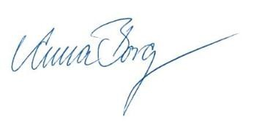
Anna Borg

Vd och koncernchef

Koncernöversikt
Vattenfall producerar el och värme från en portfölj av energikällor såsom vattenkraft, kärnkraft, vindkraft och en mindre del fossila bränslen. Vi säljer el, gas och värme till privatkunder och företag främst i norra Europa. Vattenfall prissäkrar delar av den framtida elproduktionen genom försäljning på termins- och futuresmarknaderna.

Marknadsutveckling
Elmarknaden har under det första halvåret 2026 präglats av högre elpriser jämfört med samma period 2025. I Norden drevs de högre priserna främst av en lägre hydrologisk balans och högre elförbrukning i början av året till följd av kallt väder. Därtill bidrog också lägre produktion från kärnkraft till de högre priserna. På Vattenfalls kontinentala marknader var elpriserna också högre jämfört med samma period föregående år, främst till följd av högre gaspriser under andra kvartalet. Detta påverkade även elpriserna i det sydligaste svenska prisområdet och i Danmark.

SPOTPRIS FÖR EL, EUR/MWh
Det genomsnittliga spotpriset under det första halvåret 2026 ökade i Norden, främst drivet av lägre hydrologisk balans och kallt väder. Priserna på kontinenten ökade också vilket i huvudsak förklaras av högre gaspriser under det andra kvartalet.
Jan-jun Apr-jun
EUR/MWh | 2026 | 2025 | Diff. | 2026 | 2025 | Diff.
Norden | 79,0 | 36,0 | 119% | 68,2 | 26,5 | 157%
Tyskland | 98,7 | 90,7 | 9% | 95,2 | 69,7 | 37%
Nederländerna | 98,3 | 89,8 | 9% | 96,5 | 68,9 | 40%

NORDISK HYDROLOGI
Hydrologisk balans är ett mått på förväntad energimängd som är lagrad i form av snö, vattenmagasin och grundvatten i förhållande till en normalsituation. Historiskt sett har elpriserna i Norden haft en negativ korrelation med den hydrologiska balansen eftersom den tillgängliga vattenkraftskapaciteten vanligtvis bestämmer vilket energislag som används. Elpriserna i norra delarna av Norden är fortfarande kopplade till den hydrologiska balansen medan korrelationen till systempriset och prisutvecklingen i södra delarna har försvagats.
-40
-30
-20
-10
0
10
20
2025
2026
HYDROLOGISK BALANS I NORDEN (TW
h
)

Vid slutet av det andra kvartalet 2026 var den hydrologiska balansen i Norden under normal nivå. Vattenfalls magasinnivåer uppgick till 10,6 TWh (14,4 TWh) vid kvartalets slut, vilket är 0,9 TWh lägre än normal nivå.

PRISOMRÅDESSKILLNADER I NORDEN
Elmarknaden i Norden är uppdelad i olika prisområden. I Sverige finns det fyra prisområden och Vattenfalls vattenkraftstillgångar finns främst i SE1 och SE2 medan kärnkraftstillgångarna finns i SE3. Vattenfall har även vindkraftstillgångar, varav merparten ligger i SE4. I Danmark finns det två prisområden och Vattenfall har vindkraftstillgångar i båda områdena, DK1 och DK2. Det nordiska systempriset (SYS) är ett referenspris för alla prisområden och räknas fram av elbörsen Nord Pool. Vattenfall prissäkrar en betydande del av sin elproduktion mot det nordiska systempriset. Prisområdesskillnader har därmed en påverkan på bolagets resultatutveckling.

SPOTPRIS PER ELPRISOMRÅDE OCH SYSTEMPRIS
(EUR/MWh)
0
50
100
150
2024
2025
2026
SE1¹
SE2¹
SE3
SE4
DK1
DK2
SYS
¹Skillnaden mellan SE1 och SE2 är ej synlig till följd av hög korrelation
Prisområdesskillnaderna har varit högre under det första halvåret jämfört med samma period förra året. I norra Sverige har priserna minskat relativt SYS, medan priserna i södra Sverige och i Danmark har ökat relativt SYS. För Vattenfall innebär detta lägre priser för produktionen i norra Sverige (SE1 och SE2) jämfört med produktionen i södra Sverige.

INDIKATIV PRISSÄKRINGSNIVÅ OCH VOLYMBASERAD PRISSÄKRINGSGRAD I NORDEN (SE, DK, FI) PER 30 JUNI 2026
Vattenfalls prissäkringsstrategi är främst fokuserad på de nordiska produktionstillgångarna eftersom den dominerande riskexponeringen är kopplad till produktion av kärnkraft och vattenkraft. Säkringsgraden är högst för de närmast kommande åren och avtar längre fram i tiden.
2026 2027 2028
EUR/MWh | 40 42 | 41
Prissäkringsgrad (%) | 53 43 | 15

ERHÅLLNA ELPRISER I NORDEN (SE, DK, FI)
Erhållet pris är det genomsnittliga priset som Vattenfall erhöll för sin elproduktion under perioden och påverkas av prissäkringsgrad, prissäkringsnivå (se ovan) samt spotpris och effekter från prisområdesskillnader.
Jan-jun Apr-jun Helår
2026

2025

2026

2025

2025

EUR/MWh 54 39 40 39 39
Vattenfalls erhållna elpris i Norden ökade under det första halvåret 2026, drivet av högre spotpriser.

BRÄNSLEPRISER
Priset på gas och utsläppsrätter för koldioxid påverkar främst Vattenfalls värmeverksamhet i Nederländerna. Gaspriser påverkar även verksamheten inom rörelsesegmentet Customers & Solutions som ansvarar för kundförsäljning av gas. Bränslepriser har en inverkan på de kontinentala elpriserna vilket påverkar produktionsverksamheten.
 | Jan-jun |  |  | Apr-jun
 | 2026 | 2025 | Diff. | 2026 | 2025 | Diff.
Gas (EUR/MWh) | 42,9 | 41,2 | 4% | 45,9 | 35,6 | 29%
CO2 (EUR/t) | 75,7 | 71,2 | 6% | 75,2 | 69,0 | 9%
Priset på gas var något högre under det första halvåret 2026, drivet av geopolitisk osäkerhet. Priset på utsläppsrätter för koldioxid var också högre jämfört med det första halvåret 2025.

PRISMARGINALER
Prismarginalen för gaseldad produktion är skillnaden mellan elpriset och priset för gas samt för utsläppsrätter för koldioxid. Dessa prismarginaler påverkar Vattenfalls värmeverksamhet i Nederländerna där de fossileldade kraftvärmeverken och kondenskraftverken är belägna. Gas utgör en större andel av bränsleförsörjningen för Vattenfalls värmeproduktion, men en mindre andel av bolagets elproduktion.

PRISMARGINALER FÖR GASELDAD PRODUKTION (EUR/MWh)
-40
-30
-20
-10
0
10
20
2025 2026
Prismarginaler för gaseldad produktion NL (52% effektivitet)
Den månatliga prismarginalen för gaseldad produktion i
Nederländerna var mestadels negativ under det första halvåret 2026, men på en något högre genomsnittlig nivå jämfört med samma period 2025.

Produktionsutveckling
Den totala elproduktionen minskade med 0,9 TWh till 49,7 TWh (50,6) under första halvåret 2026. Minskningen drevs främst av lägre kärnkraftsproduktion (-2,3 TWh), främst från Forsmark 2 till följd av tidigare planerad årlig revision jämfört med förra året. Dessutom minskade produktionen från fossilkraft (-1,2 TWh), främst till följd av avyttringen av kraftverken i IJmond-regionen i Nederländerna den 1 januari 2026. Detta motverkades delvis av högre produktion från vattenkraft (+1,0 TWh) och vindkraft (+1,6 TWh) främst till följd av högre vindhastigheter.
19
19
9
2
0.1
21
18
8
4
0.1
0
5
10
15
20
25
Kärnkraft
Vattenkraft
Vindkraft
Fossilkraft
Biobränsle,
avfall
Jan-jun 2026
Jan-jun 2025

ELPRODUKTION

(
T
W
h
)

TILLGÄNGLIGHET
Tillgängligheten för kärnkraft och vindkraft är inte jämförbar då olika metoder används givet att produktionen av el från kärnkraft är planerbar och produktionen av el från vindkraft är beroende av vindhastigheter. För kärnkraft beräknas tillgänglighet som andelen tillgänglig produktion av den tekniskt maximala produktionen utan oförutsedda tekniska problem eller avbrott för underhåll. För vindkraft beräknas tillgänglighet som förhållandet av de genererade intäkterna och summan av förlorade intäkter och genererade intäkter. Tillgängligheten för kärnkraft mäter prestation i form av förmåga att optimera produktion medan för vind mäts förmåga att optimera intäkter.
Jan-jun
 | 2026 | 2025
Kärnkraft | 95,7% | 93,5%
Havsbaserad vindkraft | 94,5% | 92,2%
Landbaserad vindkraft | 94,2% | 94,7%
Tillgängligheten för Vattenfalls kärnkraft ökade under det första halvåret 2026, främst till följd av högre tillgänglighet vid Ringhals. Tillgängligheten för havsbaserad vindkraft ökade, medan tillgängligheten för landbaserad vindkraft låg på ungefär samma nivå som under motsvarande period förra året.

INSTALLERAD VINDKRAFTSKAPACITET
Ny installerad vindkraftskapacitet under de senaste 12 månaderna uppgick till 205 MW och avser Bruzaholm (139 MW) och Velinga (67 MW).
30 jun 30 jun 2026 2025
Landbaserad vindkraft | 2 301 | 2 096²
Havsbaserad vindkraft | 4 454 | 4 454
Totalt (MW) | 6 755 | 6 550²

Utveckling för kundförsäljning
Elförsäljningen, exklusive försäljning till Nord Pool Spot och leveranser till minoritetsägare, minskade med 12,1 TWh till 47,3 TWh (59,4 TWh) under första halvåret 2026. Minskningen berodde främst på lägre försäljning till elnätsoperatörer i Frankrike under första kvartalet samt avyttringen av försäljningsverksamheten i Frankrike den 31 mars 2026. Gasförsäljningen minskade med 6,4 TWh till 32,7 TWh (39,1 TWh), främst till följd av att gasförsäljningen till den tidigare ägda värmeverksamheten i Berlin har upphört. Efter avyttringen i maj 2024 fram till slutet av oktober 2025 sålde Vattenfall gas externt till bolaget. Värmeförsäljningen uppgick till 2,7 TWh (2,6 TWh).
Jan-jun Apr-jun
 | 2026 | 2025 | Diff. | 2026 | 2025 | Diff.
Kundförsäljning av el,  TWh | 47,3 | 59,4 | -20% | 20,4 | 26,9 | -24%
Gasförsäljning, TWh | 32,7 | 39,1 | -16% | 9,0 | 10,5 | -14%
Värmeförsäljning, TWh | 2,7 | 2,6 | 4% | 0,7 | 0,7 | -

TEMPERATUREFFEKTER
Temperatureffekter har en inverkan på försäljningsvolymen inom rörelsesegmentet Customers & Solutions. Lägre temperaturer innebär vanligtvis en ökad efterfrågan på värme (inklusive gas) och el. I Norden påverkas främst försäljningen av el och värme. I Tyskland och Nederländerna utgör gas fortfarande den främsta källan för värme, vilket innebär att lägre temperaturer ökar efterfrågan på gas utöver ökad försäljning av värme.

TEMPERATURAVVIKELSE JÄMFÖRT MED NORMAL NIVÅ
(ºC)
Jan-jun Apr-jun
 | 2026 | 2025 | 2026 | 2025
Norden | 0,0 | 1,2 | 1,2 | 0,7
Nederländerna | 1,4 | 1,2 | 1,8 | 1,8
Tyskland | 1,2 | 1,1 | 1,8 | 1,5
Under det första halvåret 2026 var temperaturerna i Norden i på en normal nivå. I Nederländerna och Tyskland var temperaturerna högre än normalt, vilket påverkade försäljningen negativt.
² Värdet har justerats jämfört med tidigare publicerad information i Vattenfalls finansiella rapporter.

Nettoomsättning  Januari-juni: Koncernens nettoomsättning minskade med  13,2 miljarder SEK (inklusive negativa valutaeffekter om 2,0 miljarder SEK). Minskningen förklaras främst av lägre intäkter från prissäkringar på den nordiska marknaden, avyttringen av den franska försäljningsverksamheten, samt negativa volymeffekter inom kundförsäljningen av el och gas. Detta motverkades delvis av positiva priseffekter inom kundförsäljningen av el.  April-juni: Koncernens nettoomsättning minskade med 9,3 miljarder SEK (inklusive negativa valutaeffekter om 0,1 miljarder SEK). Minskningen förklaras främst av lägre intäkter från prissäkringar på den nordiska marknaden, negativa volymeffekter inom kundförsäljningen av el och gas, samt avyttringen av den franska försäljningsverksamheten. Detta motverkades delvis av positiva priseffekter inom kundförsäljningen av el.  Resultat  Januari-juni: Det underliggande rörelseresultatet ökade med 6,8 miljarder SEK, vilket beror på:  - Högre resultatbidrag från rörelsesegmentet Power Generation  (SEK +2,0 miljarder), främst till följd av högre erhållna elpriser i Norden. Därutöver bidrog högre volymer från vattenkraft samt ett högre tradingresultat positivt.  - Högre resultatbidrag från rörelsesegmentet Customers & Solutions (SEK +1,9 miljarder), främst till följd av tillfälliga effekter relaterade till högre kostnader för gasnätet som påverkade kundverksamheten i Tyskland under motsvarande period förra året.  - Högre resultatbidrag från rörelsesegmentet Wind  (SEK +1,7 miljarder), drivet av högre elpriser och högre volymer främst från havsbaserad vindkraft.  - Högre resultatbidrag från rörelsesegmentet Distribution  (SEK +1,1 miljarder), vilket främst förklaras av högre intäkter på grund av prisjusteringar för lokalnät, högre transporterade volymer till följd av kallt väder och lägre kostnader för transmissionsnätet.  - Övriga poster, netto (0,2 miljarder SEK).  Jämförelsestörande poster uppgick till 6,7 miljarder SEK (0,9), varav merparten avser marknadsvärdeförändringar för energiderivat och varulager (4,1 miljarder SEK) och realisationsvinster relaterade till avyttringen av Västerbergslagens Energi AB, kraftverk i regionen IJmond i Nederländerna och den franska försäljningsverksamheten (2,5 miljarder SEK). Se not 4 för ytterligare information. | Periodens resultat uppgick till 23,5 miljarder SEK (10,8) och utöver det högre underliggande rörelseresultatet ökade resultatet till följd av högre jämförelsestörande poster och högre avkastning från den svenska Kärnavfallsfonden.  April-juni: Det underliggande rörelseresultatet minskade med 2,1 miljarder SEK till 4,7 miljarder SEK. Resultatet påverkades främst av lägre bidrag från rörelsesegmenten Power Generation (-2,4 miljarder SEK) och Distribution ( -0,2 miljarder SEK), vilket delvis motverkades av högre bidrag från Customers & Solutions (+0,4 miljarder SEK) och Wind (+0,1 miljarder SEK).  Jämförelsestörande poster under det andra kvartalet 2026 uppgick till  0,1 miljarder SEK (-0,7), varav merparten avser realisationsvinster (SEK 1,1 miljarder), vilket delvis motverkades av negativa marknadsvärdeförändringar för energiderivat (SEK -0,9 miljarder). Periodens resultat uppgick till 5,5 miljarder SEK (4,9) och ökade främst till följd av högre avkastning från den svenska Kärnavfallsfonden.  Kassaflöde  Januari-juni: Kassaflöde från den löpande verksamheten före förändring i rörelsekapital ökade med 4,6 miljarder SEK främst till följd av högre rörelseresultat före avskrivningar och nedskrivningar (EBITDA). Detta motverkades delvis av en ökning av betald skatt främst hänförlig till tilläggsbetalningar avseende tidigare skatteår. Kassaflödet från förändringar i rörelsekapital uppgick till 8,8 miljarder SEK. De största bidragande orsakerna var nettot av erhållna och utbetalda marginalsäkerheter (+10,7 miljarder SEK) och högre rörelseskulder inom segmentet Wind (+1,6 miljarder SEK). Detta motverkades delvis av lägre rörelseskulder (-3.9 miljarder SEK) och en ökning av varulager (-2,0 miljarder SEK) i segmentet Power Generation.  April-juni: Kassaflöde från den löpande verksamheten före förändring i rörelsekapital minskade med 0,9 miljarder SEK främst till följd av lägre rörelseresultat före avskrivningar och nedskrivningar (EBITDA). Kassaflödet från förändringar i rörelsekapital uppgick till 1,2 miljarder SEK. De största bidragande orsakerna var lägre rörelseskulder i segmentet Power Generation (-4,5 miljarder SEK), nettot av erhållna och utbetalda marginalsäkerheter (-3,8 miljarder SEK), samt av en ökning av varulager inom segmentet Power Generation (-2,0 miljarder SEK). Detta motverkades delvis av lägre rörelsefordringar inom segmentet Customers & Solutions (+8,5 miljarder SEK).
NYCKELFAKTA – KONCERNÖVERSIKT
 | Jan-jun | Jan-jun | Apr-jun | Apr-jun | Helår | Senaste 12
Belopp i MSEK | 2026 | 2025 | 2026 | 2025 | 2025 | månaderna
Nettoomsättning 105 337 118 513 41 208 50 553 234 915 221 739
Rörelseresultat före avskrivningar och nedskrivningar
(EBITDA)¹ 39 640 25 363 10 242 11 782 49 236 63 513
Rörelseresultat (EBIT)¹ 28 860 14 434 4 878 6 067 27 102 41 528
Underliggande rörelseresultat¹ 22 132 15 316 4 739 6 814 30 937 37 753
Jämförelsestörande poster¹ 6 728 - 882 139 - 747 - 3 835 3 775
Periodens resultat 23 529 10 828 5 553 4 867 19 700 32 401
Internt tillförda medel (FFO)¹ 26 803 23 038 7 942 9 939 46 145 49 910
Kassaflöde från förändringar av rörelsetillgångar och
rörelseskulder (rörelsekapital) 8 788 - 14 576 - 1 176 - 1 073 - 18 602 4 762 Kassaflöde från den löpande verksamheten 34 129 6 203 6 572 7 536 23 245 51 171
1) Se Definitioner av nyckeltal för mer information.
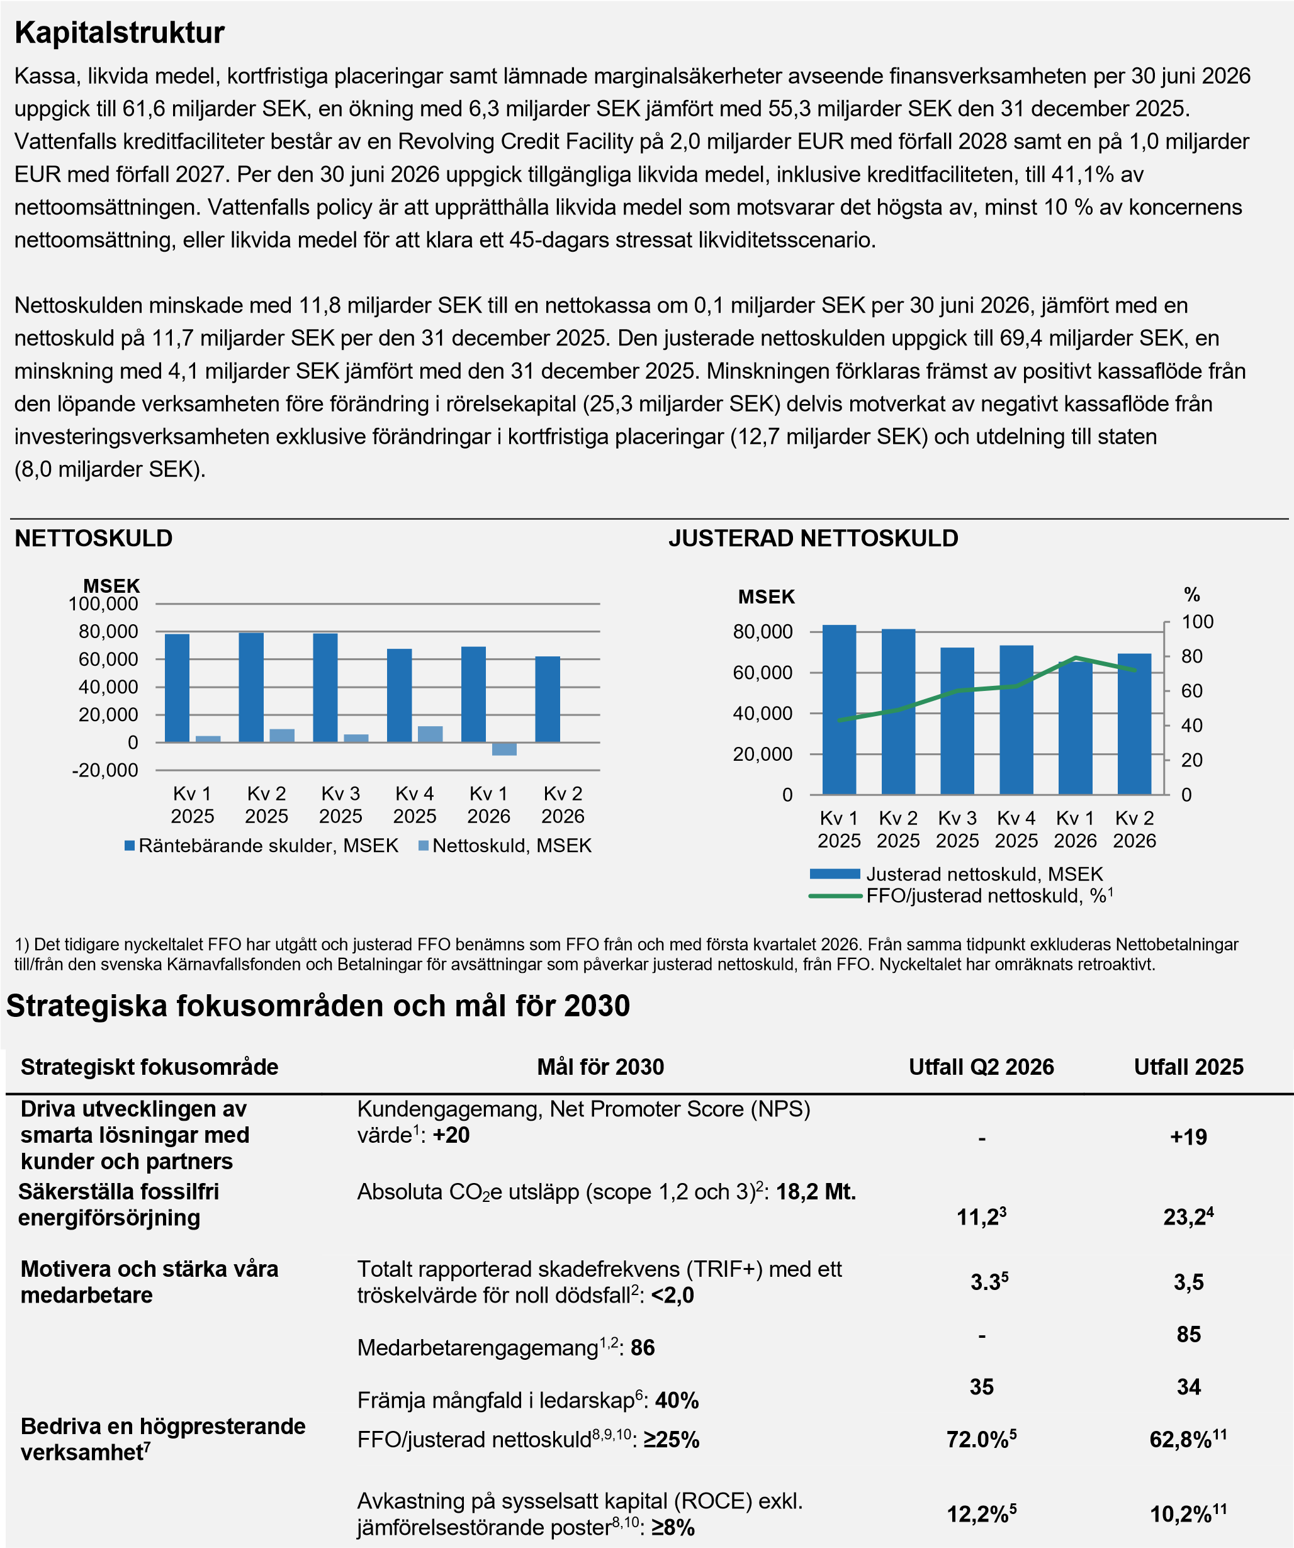
- Rapporteras på årsbasis.
- Absoluta utsläpp definierat enligt Vattenfalls science based targets. För måldefinition och metodik, se sida 12 i Vattenfalls års- och hållbarhetsrapport 2025.
- Värdet reflekterar utsläppen under perioden januari-juni 2026.
- Värdet reflekterar utsläppen under perioden januari-december 2025. Gasvolymer sålda till företag som tidigare ingick i koncernen är inte inkluderade i målet än (2,4 Mio. tCO2e). Inklusive dessa gasvolymer är de totala absoluta CO2 utsläpp inom scope 1, 2 och 3 25,9 Mio. tCO2e.
- Rullande 12-månaders värden.
- Mått som mäts genom andelen kvinnliga chefer (Female Manager Ratio).
- Finansiella mål över en affärscykel, 5-7 år.
- För definition, se sida 30.
- Det tidigare nyckeltalet FFO har utgått och justerad FFO benämns som FFO från och med första kvartalet 2026. Definitionen har också uppdaterats och nyckeltalet har omräknats retroaktivt. För avstämning och mer information om uppdateringen av FFO se tilläggsinformation i anslutning till Koncernens kassaflödesanalys. Målnivån om ≥25% över en affärscykel uppfylldes för ovan perioder både före och efter uppdateringen av FFO.
- Nyckeltalet har justerats och omräknats retroaktivt, se Definitioner av nyckeltal för mer information.
- Värdet har justerats jämfört med tidigare publicerad information i Vattenfalls finansiella rapporter.
7
VATTENFALLS DELÅRSRAPPORT JANUARI–JUNI

Rörelsesegment
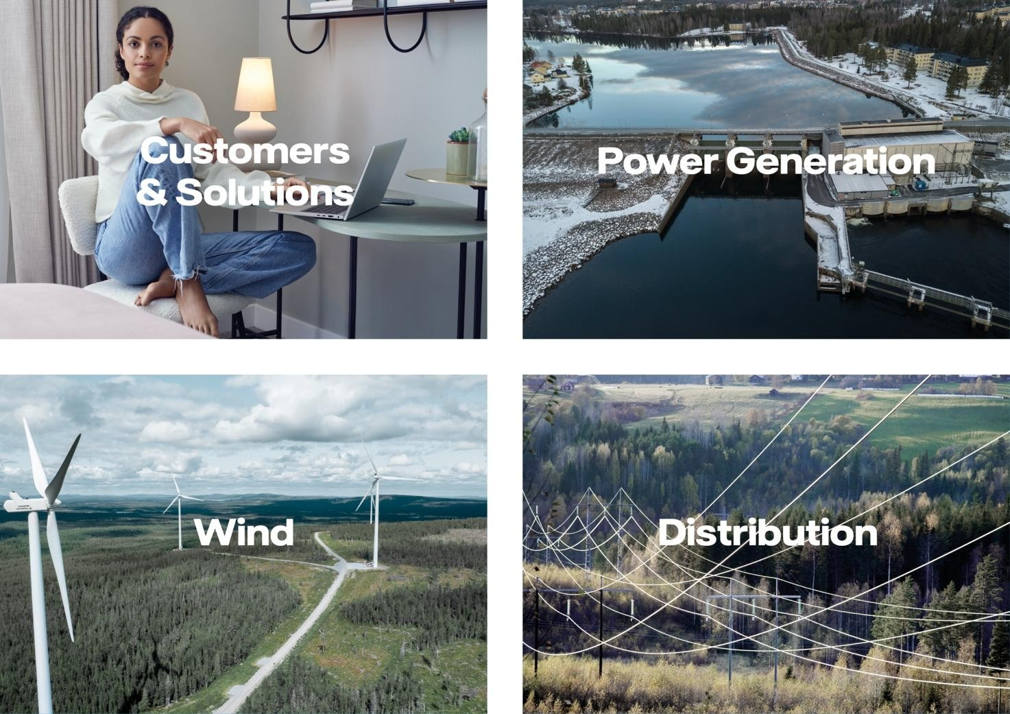
Jan-jun Jan-jun Apr-jun Apr-jun Helår Senaste 12
Belopp i MSEK 2026 2025 2026 2025 2025 månaderna
Underliggande rörelseresultat  Customers & Solutions |  | 2 850 | 1 804 | 1 363 | 4 885 |  | 6 754
Underliggande rörelseresultat  Customers & Solutions | 4 719
- varav värmeverksamheten | 558 | 728 | - 268 | - 262 | 894 |  | 724
Power Generation | 10 991 | 9 028 | 2 191 | 4 635 | 17 402 |  | 19 365
- varav tradingresultat | 1 157 | 701 | 452 | 215 | 1 787 |  | 2 243
Wind | 4 009 | 2 293 | 434 | 298 | 6 079 |  | 7 795
Distribution | 2 652 | 1 559 | 503 | 690 | 3 280 |  | 4 373
Other¹ | - 252 | - 443 | - 202 | - 195 | - 745 |  | - 554
Elimineringar  Underliggande rörelseresultat | 13 | 29  15 316 | 9 | 23  6 814 | 36  30 937 |  | 20  37 753
Elimineringar  Underliggande rörelseresultat | 22 132 | 29  15 316 | 4 739
1) ”Other” inkluderar huvudsakligen alla Staff Functions inklusive finansverksamhet, Shared Service Centers samt realisationsvinster och -förluster vid aktieförsäljningar.

Customers & Solutions
Customers & Solutions ansvarar för Vattenfalls kundrelationer, värmeverksamhet och gaseldade kondenskraftverk samt levererar el, gas och energitjänster.

Leverans av fossilfri energi och innovativa lösningar till våra kunder
- Långsiktigt energiköpsavtal tecknat för leverans av förnybar el till datacenterutveckling i Norge.
- Test av dubbelriktad laddning för elbilar i pilotprojekt i Sverige och Nederländerna.
- Vattenfall har avyttrat sin andel i Västerbergslagens Energi
AB och förvärvat resterande 49% av Västerbergslagens Elförsäljning AB.
Q1-Q2: Nettoomsättningen minskade med 3% jämfört med samma period 2025. Det underliggande rörelseresultatet ökade med 66%, främst hänförligt till kundverksamheten i Tyskland till följd av tillfälliga effekter relaterade till de högre kostnaderna för gasnätet som infördes under 2025. Jämförelsen påverkades negativt av avyttringarna av försäljningsverksamheten i Frankrike och kraftverken i regionen IJmond i Nederländerna. Kundbasen uppgick till 11 miljoner kontrakt, och var stabil då en minskning till följd av avyttringen av den franska försäljningsverksamheten motverkades av en ökning av kundbasen i Tyskland. Elförsäljningen minskade med 18%, drivet av avyttringen av försäljningsverksamheten i Frankrike.
Gasförsäljningen ökade med 4% främst drivet av fler kunder i
Tyskland och högre volymer till företagskunder i Nederländerna.
Q2: Nettoomsättningen minskade med 1% jämfört med samma kvartal förra året. Det underliggande rörelseresultatet ökade med 32%, främst hänförligt till kundverksamheten i Tyskland till följd av tillfälliga effekter relaterat till de högre kostnaderna för gasnätet som infördes under 2025. Detta motverkades delvis av avyttringen av försäljningsverksamheten i Frankrike och kraftverken i regionen IJmond i Nederländerna. Elförsäljningen minskade med 22%, främst till följd av avyttringen av försäljningsverksamheten i Frankrike. Gasförsäljningen ökade med 5%, främst drivet av kundtillväxt i Tyskland och högre försäljningsvolymer till företagskunder i Nederländerna.

Vattenfall har tecknat ett långsiktigt energiköpsavtal med AIinfrastrukturbolaget Nscale i Norge. Genom avtalet kommer Vattenfall att leverera förnybar el till Nscales datacenterutveckling i Kvandal under perioden 2027–2031. Avtalet stödjer utbyggnaden av AI-infrastruktur samtidigt som det ger långsiktig prisstabilitet och fossilfri elförsörjning på en volatil energimarknad.
Vattenfall testar lösningar för dubbelriktad laddning i två pilotprojekt. I Nederländerna lanserades i maj ett pilotprojekt tillsammans med Kia och Hyundai som gör det möjligt för hushåll att använda elbilar för att lagra el och mata tillbaka el till elnätet. I Sverige genomförs ett pilotprojekt tillsammans med Energy Bank och Volkswagen som omfattar installation av omkring 200 dubbelriktade laddare. Båda pilotprojekten syftar till att integrera elbilsbatterier i energi- och flexibilitetsmarknader och bidra till ett mer balanserat energisystem.
Vattenfall har avyttrat sina andelar i Västerbergslagens Energi
NYCKELFAKTA – CUSTOMERS & SOLUTIONS
Jan-jun Jan-jun Apr-jun Apr-jun Helår Senaste 12 Belopp i MSEK där ej annat anges 2026 2025 2026 2025 2025 månaderna
Nettoomsättning  Extern nettoomsättning  Underliggande resultat före avskrivningar och nedskrivningar | 92 964  84 885  5 981 | 95 794  87 394  4 177 | 35 928  32 640  2 442 | 36 182  33 044  2 020 | 181 551  166 183  7 563 | 178 721  163 674  9 367
Underliggande rörelseresultat | 4 719 | 2 850 | 1 804 | 1 363 | 4 885 | 6 754
Elproduktion, TWh | 2,4 | 3,6 | 0,9 | 1,5 | 7,3 | 6,1
- varav fossilkraft  - varav biobränsle, avfall  Elförsäljning, TWh  - varav privatkunder  - varav återförsäljare  - varav företagskunder  Gasförsäljning, TWh  Värmeförsäljning, TWh | 2,3  0,1 44,9  14,1  6,2 24,6  32,7  2,7 | 3,5  0,1  54,9  14,1  14,9  25,9  31,4  2,6 | 0,9  —  19,1  5,6  2,2  11,3  9,0  0,7 | 1,5  —  24,6 5,9  6,7  12,0 8,6  0,7 | 7,1  0,2  108,2 26,2  28,9  53,1  54,9  4,5 | 5,9  0,2 98,2  26,2  20,2  51,8  56,2  4,6
Antal anställda, heltidstjänster | 5 330 | 5 589 | 5 330 | 5 589 | 5 518

AB till Ludvika och Fagersta kommuner. Västerbergslagens Energi AB bedriver elnäts- och fjärrvärmeverksamhet i regionen. Samtidigt förvärvade Vattenfall resterande 49% av Västerbergslagens Elförsäljning AB, ett elhandelsföretag med en etablerad kundbas. Transaktionerna, som slutfördes i juni, är en del av Vattenfalls översyn av fjärrvärmeverksamheten i Sverige.

Power Generation
Power Generation utgörs av affärsområdena Generation och Markets. Segmentet innefattar Vattenfalls vatten- och kärnkraftsverksamhet samt optimering och tradingverksamhet inklusive vissa större företagskunder. Resultatet från prissäkringar av koncernens nettoexponering inom el och bränsle rapporteras i detta segment.

Viktiga milstolpar på vägen mot ny kärnkraft i Sverige • Kärnkraftsbolaget Videberg Kraft har valt Rolls-Royce
SMR som leverantör för ny kärnkraft på Väröhalvön i Sverige.
- Avtal om försäljning av en majoritetsandel i Videberg Kraft AB till svenska staten.
- Förstudie visar att Vattenfalls fem kärnkraftsreaktorer har tekniska förutsättningar för drifttidsförlängning från 60 till 80 år.
Q1-Q2: Nettoomsättningen minskade med 19% jämfört med samma period föregående år. Det underliggande rörelseresultatet ökade med 22% främst till följd av högre erhållna priser i Norden, framförallt under det första kvartalet. Därtill bidrog högre volymer från vattenkraft och ett högre resultat från tradingverksamheten. Detta motverkades delvis av lägre volymer från kärnkraft till följd av underhåll under det andra kvartalet, ett lägre resultat från pumpkraft i Tyskland samt lägre intäkter från stödtjänster.
Q2: Nettoomsättningen minskade med 28%. Det underliggande rörelseresultatet minskade med 53%, främst till följd av lägre volymer från kärnkraft. De lägre volymerna förklaras främst av lägre produktion från Ringhals 3 till följd av förlängt driftsstopp, att Ringhals 4 körts på halv kapacitet och ett tidigare planerat årligt underhåll av Forsmark 2 jämfört med förra året. Därtill bidrog lägre intäkter från stödtjänster och ett lägre resultat från pumpkraft i Tyskland negativt.
Under kvartalet valde kärnkraftsbolaget Videberg Kraft RollsRoyce SMR som leverantör för ny kärnkraft i Sverige. Valet av leverantör markerar en viktig milstolpe i arbetet med ny kärnkraft på Väröhalvön, intill Ringhals. Detaljplaneringen kommer nu att inledas för tre små modulära reaktorer (SMR),
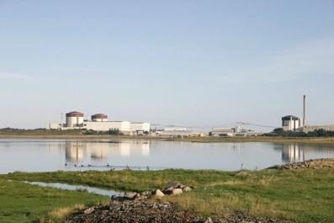
med en kapacitet på 470 MW per reaktor. Den första reaktorn väntas kunna tas i drift tidigast i mitten av 2030-talet.
I juni enades Vattenfall, svenska staten och konsortiet Industrikraft om framtida ägarstruktur, finansiering och principer för riskdelning för Videberg Kraft AB, det bolag som etablerats för att utveckla ny kärnkraft på Väröhalvön. Enligt överenskommelsen blir svenska staten majoritetsägare med en ägarandel på 60%, medan Vattenfall och Industrikraft behåller vardera 20% av ägandet. Överenskommelsen ger långsiktiga förutsättningar för den fortsatta utvecklingen av projektet och utgör en viktig milstolpe för att möjliggöra ny kärnkraft i Sverige.
NYCKELFAKTA – POWER GENERATION
Jan-jun Jan-jun Apr-jun Apr-jun Helår Senaste 12 Belopp i MSEK där ej annat anges 2026 2025 2026 2025 2025 månaderna
Nettoomsättning | 62 044 | 76 453 | 22 632 | 31 475 | 150 969 | 136 560
Extern nettoomsättning | 9 239 | 19 672 | 3 757 | 12 202 | 45 652 | 35 219
Underliggande resultat före avskrivningar och nedskrivningar | 13 519 | 11 515 | 3 465 | 5 881 | 22 445 | 24 449
Underliggande rörelseresultat | 10 991 | 9 028 | 2 191 | 4 635 | 17 402 | 19 365
- varav tradingresultat  Elproduktion, TWh | 1 157 | 701  39,2 | 452 | 215  18,6 | 1 787  77,5 | 2 243 76,1
- varav tradingresultat  Elproduktion, TWh | 37,8 | 701  39,2 | 15,5 | 215  18,6 | 1 787  77,5 | 2 243 76,1
- varav vattenkraft | 19,0 | 18,0 | 8,0 | 8,0 | 37,3 | 38,3
- varav kärnkraft | 18,8 | 21,2 | 7,5 | 10,6 | 40,2 | 37,8
Elförsäljning, TWh | 2,2 | 4,1 | 1,1 | 2,1 | 7,4 | 5,5
- varav återförsäljare | — | 3,1 | — | 1,5 | 5,4 | 2,3
- varav företagskunder | 2,2 | 1,0 | 1,1 | 0,6 | 2,0 | 3,2
Gasförsäljning, TWh | — | 7,7 | — | 1,9 | 10,1 | 2,4
Antal anställda, heltidstjänster | 5 659 | 5 586 | 5 659 | 5 586 | 5 561

Vattenfall har slutfört en förstudie som undersöker förutsättningarna för att drifttidsförlänga Vattenfalls fem kärnkraftsreaktorer från 60 till 80 år. Förstudien visar att samtliga reaktorer har tekniska förutsättningar för drift upp till 80 år. Detta skulle bidra med fossilfri elproduktion in på 2060talet och gynna elkonsumenter och industrins omställning. Ett inriktningsbeslut om förlängd driftstid fattades under 2024, men ännu har inga slutgiltiga investeringsbeslut fattats. Flertalet av de större investeringar som krävs för en driftstidsförlängning kan förväntas först på 2030-talet.

Wind
Affärsområdet Wind ansvarar för utveckling, byggnation och drift av Vattenfalls vind- och solkraftsparker samt batterier.

Minskade koldioxidutsläpp tillsammans med våra partners
- Invigning av hybridparken Bruzaholm i Sverige, som kombinerar vindkraft (139 MW) med batterilagring (38 MW / 38 MWh).
- Driftsättning av två storskaliga solkraftsparker i Tyskland med en total kapacitet om 126 MWp.
- Lågutsläppsstål i konstruktionen av solkraftsparken Juliusburg/Krukow i Tyskland minskar koldioxidutsläppen med 67%.
Q1-Q2: Nettoomsättningen ökade med 28% jämfört med första halvåret 2025. Det underliggande rörelseresultatet ökade med 75% drivet av högre elpriser samt högre volymer. Elproduktionen ökade med 22% främst drivet av högre produktion från havsbaserad vindkraft till följd av högre vindhastigheter och bättre tillgänglighet.
Q2: Nettoomsättningen ökade med 23%. Det underliggande rörelseresultatet ökade med 46% främst drivet av högre elpriser. Elproduktionen minskade med 3% till följd av lägre produktion från havsbaserad vindkraft.
Vattenfall har invigt hybridparken Bruzaholm i Sverige, med en förväntad årlig produktion om 460 GWh. Hybridparken består av en vindkraftspark (139 MW) och ett batterilagringssystem (38 MW / 38 MWh) som bidrar till att stabilisera elnätet. Ett 10-årigt energiköpsavtal med Volvo kopplar cirka 50% av produktionen direkt till industrins efterfrågan.
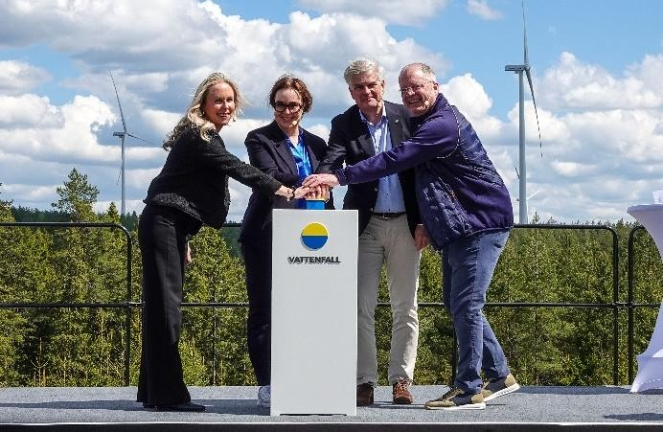
Vid solkraftsparken Juliusburg/Krukow i Tyskland har Vattenfall använt lågutsläppsstål för solmodulernas understrukturer. Det är Vattenfalls första solkraftspark där lågutsläppsstål använts, vilket minskar koldioxidutsläppen från byggnation och leveranskedja med 67% jämfört med konventionellt stål. Solkraftsparken togs i drift under kvartalet och har en kapacitet på 80 MWp. I Tyskland har även solkraftsparken Nauen tagits i drift, med en kapacitet om 46
MWp.
NYCKELFAKTA – WIND
Jan-jun Jan-jun Apr-jun Apr-jun Helår Senaste 12 Belopp i MSEK där ej annat anges 2026 2025 2026 2025 2025 månaderna
Nettoomsättning  Extern nettoomsättning  Underliggande resultat före avskrivningar och nedskrivningar | 13 196  750  8 458 | 10 347 1 822  6 530 | 5 270  277  2 489 | 4 284  900  2 371 | 22 885 3 825  14 493 | 25 734 2 753  16 421
Underliggande rörelseresultat | 4 009 | 2 293 | 434 | 298 | 6 079 | 7 795
Elproduktion - vindkraft, TWh¹ Elförsäljning, TWh  Antal anställda, heltidstjänster | 9,5  0,2 1 853 | 7,8 0,4 | 3,3  0,2  1 853 | 3,4  0,2 | 17,3  0,9  1 849 | 19,0 0,7
 | 9,5  0,2 1 853 | 1 819 | 3,3  0,2  1 853 | 1 819 | 17,3  0,9  1 849 | 19,0 0,7
1) Inklusive elproduktion från solkraft
Vattenfall och Copenhagen Infrastructure Partners (CIP) har valt leverantör av internkablar för den första fasen av det havsbaserade vindkraftsprojektet Zeevonk i Nederländerna. Kontraktet omfattar omkring 162 kilometer internkablar. Inget slutligt investeringsbeslut för projektet har fattats ännu.

Distribution
Affärsområdet Distribution består av Vattenfalls eldistributionsverksamhet i Sverige, Vattenfalls serviceverksamhet samt erbjudande inom Power-as-a-Service.

Arbete för ökad effektivitet och kortare ledtider
- Vattenfalls serviceverksamhet, NCC och Svenska kraftnät har inlett ett åttaårigt samarbete för utbyggnad och uppgradering av 450 kilometer transmissionsnät.
- Digitala verktyg bidrar till kortare ledtider och bättre förutsättningar för nya elnätsanslutningar.
- Vattenfall Eldistribution har tilldelats utmärkelsen Sveriges mest effektiva elnätsföretag 2026.
Q1-Q2: Nettoomsättningen ökade med 7% jämfört med 2025.
Det underliggande rörelseresultatet ökade med 70%.
Resultatet påverkades positivt av högre intäkter till följd av prisjusteringar för lokalnätet, ökade transiterade volymer till följd av kallt väder, samt lägre kostnader för transmissionsnätet.
Q2: Nettoomsättningen var på samma nivå som det andra kvartalet 2025. Det underliggande rörelseresultatet minskade med 27%, främst till följd av högre personal-, underhålls- och stormkostnader samt ökade avskrivningar. Detta motverkades delvis av högre intäkter till följd av prisjusteringar för lokalnätet.
Vattenfalls serviceverksamhet, NCC och Svenska kraftnät har inlett ett åttaårigt strategiskt samarbete för effektiv utbyggnad av det svenska transmissionsnätet. Affärspaketet omfattar utbyggnad och uppgradering av cirka 450 kilometer transmissionsnät i Västra Götaland. Samarbetet är det första i sitt slag inom ledningsbyggnation och innebär ett parterna arbetar tillsammans från tidig planering till färdigställande, vilket stärker den operativa förmågan.
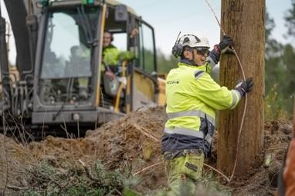
Under kvartalet har Vattenfall fortsatt driva utvecklingen mot ett mer effektivt elnät med högre kapacitet. Särskilt fokus ligger vid att korta ledtider och förbättra förutsättningarna för nya anslutningar. I juni lanserades en kapacitetskarta, vilket ökar transparens kring tillgänglig nätkapacitet och stärker möjligheten att planera och genomföra nya projekt. Därtill har ett nytt analysverktyg möjliggjort ett mer effektivt utnyttjande av elnätet och avsevärt minskat ledtiderna för anslutningar.
Vattenfall Eldistribution har utsetts till Sveriges mest effektiva elnätsföretag 2026 av Drivkraft Sverige, en branschorganisation för bränsle-, drivmedels- och laddbolag. Priset, som syftar till att premiera goda exempel och förbättra dialogen mellan elnätsbolag, uppmärksammar Vattenfalls kunddialog, handläggningstider och löpande förbättringsarbete.
Elnätsföretaget Västerbergslagens Elnät AB har sålts i samband med avyttringen av Västerbergslagens Energi AB.
För mer information om försäljningen av Västerbergslagens Energi AB, se sida 9.

NYCKELFAKTA – DISTRIBUTION
Jan-jun Jan-jun Apr-jun Apr-jun Helår Senaste 12 Belopp i MSEK där ej annat anges 2026 2025 2026 2025 2025 månaderna
Nettoomsättning | 10 738 | 10 010 | 4 668 | 4 638 | 20 035 | 20 763
Extern nettoomsättning | 10 209 | 9 278 | 4 405 | 4 235 | 18 607 | 19 538
Underliggande resultat före avskrivningar och nedskrivningar | 4 485 | 3 257 | 1 431 | 1 553 | 6 773 | 8 001
Underliggande rörelseresultat | 2 652 | 1 559 | 503 | 690 | 3 280 | 4 373
Antal anställda, heltidstjänster | 4 139 | 4 398 | 4 139 | 4 398 | 4 326

Other
Other inkluderar huvudsakligen alla Staff Functions inklusive finansverksamhet, Shared Service Centres samt realisationsvinster och förluster vid aktieförsäljningar.
Nettoomsättningen utgörs främst av intäkter från Vattenfalls serviceorganisationer som Shared Services, IT och Vattenfall Insurance.

NYCKELFAKTA – OTHER
Jan-jun Jan-jun Apr-jun Apr-jun Helår Senaste 12
Belopp i MSEK där ej annat anges 2026 2025 2026 2025 2025 månaderna
Nettoomsättning | 5 356 | 5 446 | 2 941 | 2 685 | 11 175 |  | 11 085
Extern nettoomsättning | 254 | 347 | 128 | 172 | 648 |  | 555
Underliggande resultat före avskrivningar och nedskrivningar | 234 | 97 | 45 | 41 | 247 |  | 384
Underliggande rörelseresultat | - 252 | - 443 | - 202 | - 195 | - 745 |  | - 554
Antal anställda, heltidstjänster | 3 669 | 3 585 | 3 669 | 3 585 | 3 615

Koncernens resultaträkning

 | Jan-jun |  |  | Jan-jun |  | Apr-jun |  | Apr-jun | Helår | Senaste 12
Belopp i MSEK | 2026 |  |  | 2025 |  | 2026 |  | 2025 | 2025 | månaderna
Nettoomsättning |  | 105 337 | 118 513 |  | 41 208 |  | 50 553 |  | 234 915 | 221 739
Kostnader för inköp |  | - 48 272 | - 72 923 |  | - 21 375 |  | - 28 865 |  | - 145 015 | - 120 364
Övriga externa kostnader |  | - 7 527 | - 8 576 |  | - 3 951 |  | - 4 093 |  | - 17 929 | - 16 880
Personalkostnader |  | - 12 825 | - 12 466 |  | - 6 588 |  | - 6 352 |  | - 24 288 | - 24 647
Övriga rörelseintäkter och rörelsekostnader, netto |  | 2 585 | 539 |  | 1 108 |  | 526 |  | 1 187 | 3 233
Resultat från innehav i intresseföretag och joint ventures |  | 342 | 276 |  | - 160 |  | 13 |  | 366 | 432
Rörelseresultat före avskrivningar och nedskrivningar (EBITDA) |  | 39 640 | 25 363 |  | 10 242 |  | 11 782 |  | 49 236 | 63 513
Avskrivningar och nedskrivningar |  | - 10 780 | - 10 929 |  | - 5 364 |  | - 5 715 |  | - 22 134 | - 21 985
Rörelseresultat (EBIT) |  | 28 860 | 14 434 |  | 4 878 |  | 6 067 |  | 27 102 | 41 528
Finansiella intäkter |  | 838 | 1 535 |  | 341 |  | 334 |  | 2 956 | 2 259
Finansiella kostnader |  | - 2 922 | - 3 055 |  | - 1 448 |  | - 1 671 |  | - 6 086 | - 5 953
Avkastning från Kärnavfallsfonden |  | 3 608 | 1 355 |  | 3 642 |  | 1 952 |  | 2 011 | 4 264
Resultat före inkomstskatter |  | 30 384 | 14 269 |  | 7 413 |  | 6 682 |  | 25 983 | 42 098
Inkomstskatter |  | - 6 855 | - 3 441 |  | - 1 860 |  | - 1 815 |  | - 6 283 | - 9 697
Periodens resultat |  | 23 529 | 10 828 |  | 5 553 |  | 4 867 |  | 19 700 | 32 401
- Varav hänförligt till moderbolagets ägare |  | 22 805 | 10 270 |  | 5 295 |  | 4 479 |  | 18 614 | 31 149
- Varav hänförligt till innehav utan bestämmande inflytande |  | 724 | 558 |  | 258 |  | 388 |  | 1 086 | 1 252

Tilläggsinformation
32 690
22 132
17 413
Underliggande rörelseresultat före avskrivningar och nedskrivningar^{1,2}
Underliggande rörelseresultat^{1,2}
Justerat periodens resultat²

1) Se not 4 för information om jämförelsestörande poster 2) Se Definitioner av nyckeltal för mer information.

9 881
4 739
3 691
25 605 11 889 51 557 58 642
15 316 6 814 30 937 37 753
9 862 3 713 19 849 27 400

Rapport över koncernens totalresultat
 | Jan-jun |  |  | Jan-jun |  | Apr-jun |  | Apr-jun | Helår | Senaste 12
Belopp i MSEK | 2026 |  |  | 2025 |  | 2026 |  | 2025 | 2025 | månaderna
Periodens resultat |  | 23 529 | 10 828 |  | 5 553 |  | 4 867 |  | 19 700 | 32 401
Övrigt totalresultat  Poster som kan komma att omklassificeras till resultaträkningen  Kassaflödessäkringar  - Förändringar av verkligt värde |  | 6 253 | - 9 163 |  | - 1 267 |  | - 4 378 |  | - 13 609 | 1 807
- Överförda till resultaträkningen |  | - 589 | 3 392 |  | - 2 024 |  | 2 483 |  | 6 889 | 2 908
- Överförda till balansräkningen |  | 29 | 1 |  | 2 |  | 3 |  | 17 | 45
Valutasäkringar av nettoinvesteringar i utlandsverksamheter |  | - 854 | 1 274 |  | - 434 |  | - 770 |  | 2 530 | 402
Valutakursdifferenser, avyttrade bolag |  | 12 | — |  | 2 |  | — |  | - 58 | - 46
Valutakursdifferenser |  | 3 199 | - 4 544 |  | 1 557 |  | 3 405 |  | - 8 933 | - 1 190
Inkomstskatter relaterat till poster som kan komma att omklassificeras |  | - 1 851 | 1 267 |  | 1 168 |  | 641 |  | 1 105 | - 2 013
Summa som kan komma att omklassificeras till resultaträkningen |  | 6 199 | - 7 773 |  | - 996 |  | 1 384 |  | - 12 059 | 1 913
Poster som inte kommer att omklassificeras till resultaträkningen  Omvärdering av förmånsbestämda pensionsplaner |  | - 115 | 445 |  | - 115 |  | 445 |  | 1 559 | 999
Inkomstskatter relaterat till poster som inte kommer att omklassificeras |  | - 15 | - 136 |  | - 15 |  | - 136 |  | - 687 | - 566
Summa poster som inte kommer att omklassificeras till resultaträkningen |  | - 130 | 309 |  | - 130 |  | 309 |  | 872 | 433
Summa övrigt totalresultat, netto efter inkomstskatter |  | 6 069 | - 7 464 |  | - 1 126 |  | 1 693 |  | - 11 187 | 2 346
Summa totalresultat för perioden |  | 29 598 | 3 364 |  | 4 427 |  | 6 560 |  | 8 513 | 34 747
- Varav hänförligt till moderbolagets ägare |  | 28 495 | 3 440 |  | 3 986 |  | 5 725 |  | 8 560 | 33 615
- Varav hänförligt till innehav utan bestämmande inflytande |  | 1 103 | - 76 |  | 441 |  | 835 |  | - 47 | 1 132

Koncernens rörelsesegment
 |  | Jan-jun |  | Jan-jun |  | Apr-jun |  | Apr-jun | Helår | Senaste 12
Belopp i MSEK |  | 2026 |  | 2025 |  | 2026 |  | 2025 | 2025 | månaderna
Summa nettoomsättning  Customers & Solutions |  |  | 95 794 |  | 35 928 |  | 36 182 |  | 181 551 | 178 721
Summa nettoomsättning  Customers & Solutions | 92 964
- varav extern nettoomsättning | 84 885 |  | 87 394 |  | 32 640 |  | 33 044 |  | 166 183 | 163 674
Power Generation | 62 044 |  | 76 453 |  | 22 632 |  | 31 475 |  | 150 969 | 136 560
- varav extern nettoomsättning  Wind | 9 239 |  | 19 672  10 347 |  | 3 757  5 270 |  | 12 202  4 284 |  | 45 652  22 885 | 35 219  25 734
- varav extern nettoomsättning  Wind | 13 196
- varav extern nettoomsättning  Distribution | 750 |  | 1 822  10 010 |  | 277 |  | 900  4 638 |  | 3 825  20 035 | 2 753  20 763
- varav extern nettoomsättning  Distribution | 10 738 |  |  |  | 4 668 |  |  |  | 3 825  20 035 | 2 753  20 763
- varav extern nettoomsättning  Other¹ | 10 209 |  | 9 278  5 446 |  | 4 405 |  | 4 235  2 685 |  | 18 607  11 175 | 19 538  11 085
- varav extern nettoomsättning  Other¹ | 5 356 |  |  |  | 2 941 |  |  |  | 18 607  11 175 | 19 538  11 085
- varav extern nettoomsättning  Elimineringar | 254 |  | 347  - 79 537 |  | 128 |  | 172  - 28 711 |  | 648  - 151 700 | 555  - 151 124
- varav extern nettoomsättning  Elimineringar | - 78 961 |  |  |  | - 30 231 |  |  |  | 648  - 151 700 | 555  - 151 124
Summa  Rörelseresultat före avskrivningar och nedskrivningar (EBITDA)  Customers & Solutions | 105 337 |  | 118 513  4 165 |  | 41 208 |  | 50 553  2 012 |  | 234 915  7 529 | 221 739  9 493
 | 6 129 |  |  |  | 2 058 |  |  |  | 234 915  7 529 | 221 739  9 493
Power Generation | 18 040 |  | 11 153 |  | 2 788 |  | 5 656 |  | 19 528 | 26 415
Wind | 8 458 |  | 6 563 |  | 2 489 |  | 2 405 |  | 14 493 | 16 388
Distribution | 4 486 |  | 3 261 |  | 1 431 |  | 1 553 |  | 6 782 | 8 007
Other¹ | 2 514 |  | 192 |  | 1 467 |  | 133 |  | 868 | 3 190
Elimineringar | 13 |  | 29 |  | 9 |  | 23 |  | 36 | 20
Summa | 39 640 |  | 25 363 |  | 10 242 |  | 11 782 |  | 49 236 | 63 513
Underliggande rörelseresultat före avskrivningar och nedskrivningar  Customers & Solutions | 5 981 |  | 4 177 |  | 2 442 |  | 2 020 |  | 7 563 | 9 367
Power Generation | 13 519 |  | 11 515 |  | 3 465 |  | 5 881 |  | 22 445 | 24 449
Wind | 8 458 |  | 6 530 |  | 2 489 |  | 2 371 |  | 14 493 | 16 421
Distribution | 4 485 |  | 3 257 |  | 1 431 |  | 1 553 |  | 6 773 | 8 001
Other¹ | 234 |  | 97 |  | 45 |  | 41 |  | 247 | 384
Elimineringar | 13 |  | 29 |  | 9 |  | 23 |  | 36 | 20
Summa | 32 690 |  | 25 605 |  | 9 881 |  | 11 889 |  | 51 557 | 58 642
Rörelseresultat (EBIT)  Customers & Solutions | 4 688 |  | 2 838 |  | 1 241 |  | 1 355 |  | 4 089 | 5 939
Power Generation | 15 513 |  | 8 666 |  | 1 515 |  | 4 410 |  | 14 486 | 21 333
Wind | 4 009 |  | 1 687 |  | 434 |  | - 309 |  | 5 327 | 7 649
Distribution | 2 610 |  | 1 563 |  | 460 |  | 691 |  | 3 289 | 4 336
Other¹ | 2 027 |  | - 349 |  | 1 219 |  | - 103 |  | - 125 | 2 251
Elimineringar | 13 |  | 29 |  | 9 |  | 23 |  | 36 | 20
Summa²  Underliggande rörelseresultat  Customers & Solutions | 28 860 |  | 14 434  2 850 |  | 4 878 |  | 6 067  1 363 |  | 27 102  4 885 | 41 528  6 754
Summa²  Underliggande rörelseresultat  Customers & Solutions | 4 719 |  |  |  | 1 804 |  |  |  | 27 102  4 885 | 41 528  6 754
Power Generation | 10 991 |  | 9 028 |  | 2 191 |  | 4 635 |  | 17 402 | 19 365
Wind | 4 009 |  | 2 293 |  | 434 |  | 298 |  | 6 079 | 7 795
Distribution | 2 652 |  | 1 559 |  | 503 |  | 690 |  | 3 280 | 4 373
Other¹ | - 252 |  | - 443 |  | - 202 |  | - 195 |  | - 745 | - 554
Elimineringar | 13 |  | 29 |  | 9 |  | 23 |  | 36 | 20
Summa | 22 132 |  | 15 316 |  | 4 739 |  | 6 814 |  | 30 937 | 37 753

- ”Other” inkluderar huvudsakligen alla Staff Functions inklusive finansverksamhet, Shared Service Centers samt realisationsvinster och -förluster vid aktieförsäljningar.
- Summa rörelseresultat plus finansnettot i koncernens resultaträkning summerar till resultat före inkomstskatt.

Koncernens balansräkning
 |  | 30 jun |  | 30 jun | 31 dec
Belopp i MSEK |  | 2026 |  | 2025 | 2025
Tillgångar  Anläggningstillgångar  Materiella anläggningstillgångar | 281 349 |  | 273 785 |  | 275 353
Goodwill | 15 000 |  | 15 236 |  | 14 848
Övriga immateriella tillgångar | 4 787 |  | 3 654 |  | 4 303
Andelar i intresseföretag och joint ventures | 5 516 |  | 5 175 |  | 4 912
Andra aktier och andelar | 203 |  | 207 |  | 199
Andelar i den svenska Kärnavfallsfonden | 61 194 |  | 57 085 |  | 58 201
Derivattillgångar | 5 260 |  | 4 128 |  | 3 898
Uppskjuten skattefordran | 3 025 |  | 6 808 |  | 6 100
Övriga tillgångar | 3 604 |  | 3 395 |  | 3 165
Summa anläggningstillgångar | 379 938 |  | 369 473 |  | 370 979
Omsättningstillgångar  Varulager | 29 909 |  | 26 829 |  | 27 605
Kundfordringar och andra fordringar | 38 699 |  | 38 159 |  | 35 791
Förutbetalda kostnader och upplupna intäkter | 13 977 |  | 13 345 |  | 16 058
Övriga tillgångar | 2 401 |  | 1 455 |  | 1 899
Skattefordran aktuell skatt | 1 043 |  | 1 133 |  | 746
Lämnade marginalsäkerheter | 2 138 |  | 4 159 |  | 2 879
Derivattillgångar | 8 066 |  | 5 399 |  | 5 959
Kortfristiga placeringar | 30 319 |  | 40 715 |  | 37 325
Kassa, bank och liknande tillgångar | 29 442 |  | 25 888 |  | 15 931
Tillgångar som innehas för försäljning | 665 |  | — |  | 2 841
Summa omsättningstillgångar | 156 659 |  | 157 082 |  | 147 034
Summa tillgångar | 536 597 |  | 526 555 |  | 518 013
Eget kapital och skulder  Eget kapital  Hänförbart till ägare till moderbolaget | 193 100 |  | 167 352 |  | 172 676
Hänförbart till innehav utan bestämmande inflytande | 26 252 |  | 27 436 |  | 26 718
Summa eget kapital | 219 352 |  | 194 788 |  | 199 394
Långfristiga skulder  Hybridkapital¹ | 20 984 |  | 21 176 |  | 20 539
Övriga räntebärande skulder | 34 390 |  | 39 359 |  | 33 338
Derivatskulder | 6 787 |  | 6 996 |  | 6 543
Räntebärande avsättningar | 121 623 |  | 125 648 |  | 122 710
Avsättningar för pensioner | 25 403 |  | 26 889 |  | 25 122
Uppskjuten skatteskuld | 15 296 |  | 12 722 |  | 13 936
Övriga ej räntebärande skulder | 16 319 |  | 14 091 |  | 15 283
Summa långfristiga skulder | 240 802 |  | 246 881 |  | 237 471
Kortfristiga skulder  Leverantörsskulder och andra skulder | 22 130 |  | 25 577 |  | 23 995
Övriga räntebärande skulder | 6 447 |  | 18 298 |  | 13 404
Derivatskulder | 11 937 |  | 10 232 |  | 7 958
Räntebärande avsättningar | 3 198 |  | 2 775 |  | 3 166
Upplupna kostnader och förutbetalda intäkter | 23 797 |  | 23 087 |  | 25 516
Övriga ej räntebärande skulder | 2 831 |  | 1 772 |  | 1 696
Erhållna marginalsäkerheter | 1 027 |  | 506 |  | 360
Skatteskuld aktuell skatt | 4 406 |  | 2 639 |  | 3 306
Skulder hänförliga till tillgångar som innehas för försäljning | 670 |  | — |  | 1 747
Summa kortfristiga skulder | 76 443 |  | 84 886 |  | 81 148
Summa eget kapital och skulder | 536 597 |  | 526 555 |  | 518 013

1) En av hybridobligationerna uppgående till 10,9 miljarder SEK har första call date under det första kvartalet 2027. Vattenfall avser att reglera obligationen vid denna tidpunkt.
TILLÄGGSINFORMATION
 | 30 jun |  | 30 jun | 31 dec
Belopp i MSEK | 2026 |  | 2025 | 2025
Beräkning av sysselsatt kapital  Materiella anläggningstillgångar | 281 349 | 273 785 | 275 353
Goodwill | 15 000 | 15 236 | 14 848
Övriga immateriella tillgångar | 4 787 | 3 654 | 4 303
Andelar i intresseföretag och joint ventures | 5 516 | 5 175 | 4 912
Uppskjuten och aktuell skattefordran | 4 068 | 7 941 | 6 846
Varulager | 29 909 | 26 829 | 27 605
Kundfordringar och andra fordringar | 38 699 | 38 159 | 35 791
Förutbetalda kostnader och upplupna intäkter | 13 977 | 13 345 | 16 058
Ej tillgänglig likviditet | 3 544 | 4 164 | 3 890
Övriga tillgångar (ej räntebärande) | 4 278 | 3 025 | 3 524
Summa tillgångar ingående i sysselsatt kapital | 401 127 | 391 313 | 393 130
Uppskjuten och aktuell skatteskuld | - 19 702 | - 15 361 | - 17 242
Andra ej räntebärande skulder | - 19 150 | - 15 863 | - 16 979
Leverantörsskulder och andra skulder | - 22 130 | - 25 577 | - 23 995
Upplupna kostnader och förutbetalda intäkter | - 23 797 | - 23 087 | - 25 516
Summa icke-räntebärande skulder | - 84 779 | - 79 888 | - 83 732
Andra räntebärande avsättningar vilka ej ingår i justerad nettoskuld¹ | - 5 287 | - 5 428 | - 5 205
Justering relaterad till tillgångar/skulder som innehas för försäljning | - 9 | — | 1 055
Sysselsatt kapital² | 311 052 | 305 997 | 305 248
Genomsnittligt sysselsatt kapital | 308 525 | 298 881 | 304 650
Beräkning av nettoskuld  Hybridkapital | - 20 984 | - 21 176 | - 20 539
Övriga räntebärande skulder | - 40 837 | - 57 657 | - 46 742
Erhållna marginalsäkerheter, ränte- och valutaderivat | - 305 | - 412 | - 197
Summa räntebärande skulder | - 62 126 | - 79 245 | - 67 478
Kassa, bank och liknande tillgångar | 29 442 | 25 888 | 15 931
Kortfristiga placeringar inkl. lämnade marginalsäkerheter finansverksamheten | 32 130 | 42 991 | 39 355
Lån till ägare med innehav utan bestämmande inflytande i utländska koncernföretag | 657 | 664 | 464
Nettoskuld² | 103 | - 9 702 | - 11 728
Beräkning av justerad nettoskuld  Summa räntebärande skulder | - 62 126 | - 79 245 | - 67 478
Avgår 50% av Hybridkapital³ | 10 492 | 10 588 | 10 270
Avsättningar för pensioner | - 25 403 | - 26 889 | - 25 122
Nedmontering och andra miljörelaterade åtaganden | - 17 463 | - 16 341 | - 16 850
Avsättningar för kärnkraft (netto)⁴ | - 34 648 | - 42 351 | - 38 776
Avgår erhållna marginalsäkerheter finansverksamheten | 305 | 413 | 197
Avgår skulder till ägare med innehav utan bestämmande inflytande | 7 899 | 7 332 | 7 645
Justering relaterad till tillgångar/skulder som innehas för försäljning | 2 | — | 39
Justerade räntebärande skulder | - 120 942 | - 146 492 | - 130 075
Kassa, bank och liknande tillgångar samt kortfristiga placeringar inkl. lämnade marginalsäkerheter finansverksamheten | 61 572 | 68 879 | 55 286
Avgår marginalsäkerheter energihandel | - 6 447 | 335 | 5 237
Ej tillgänglig likviditet | - 3 544 | - 4 164 | - 3 890
Justerade räntebärande tillgångar | 51 581 | 65 050 | 56 633
Justerad nettoskuld² | - 69 361 | - 81 442 | - 73 442

- Inkluderar personalrelaterade avsättningar för annat än pensioner, avsättningar för skattemässiga och juridiska processer samt vissa övriga avsättningar.
- Se Definitioner och beräkningar av nyckeltal för definitionen av det Alternativa nyckeltalet.
- 50% av Hybridkapital betraktas av ratinginstituten som eget kapital och minskar därmed justerad nettoskuld.
- Beräkningen baseras på Vattenfalls ägarandel i respektive kärnkraftsanläggning, minskat med Vattenfalls andel i den svenska Kärnavfallsfonden och skulder relaterade till finansieringen av åtaganden för avveckling av Stade och Brokdorf. Vattenfall har följande ägarandelar i respektive anläggning: Forsmark 66%, Ringhals 70,4%, Brokdorf 20%, Brunsbüttel 66,7%, Krümmel 50% och Stade 33,3%. (För Ringhals ansvarar Vattenfall enligt särskild överenskommelse för 100% av avsättningarna).

Koncernens kassaflödesanalys
 |  | Jan-jun |  | Jan-jun |  | Apr-jun |  | Apr-jun |  | Helår | Senaste 12
Belopp i MSEK |  | 2026 |  | 2025 |  | 2026 |  | 2025 |  | 2025 | månaderna
Den löpande verksamheten  Rörelseresultat före avskrivningar och nedskrivningar (EBITDA) | 39 640 |  | 25 363 |  | 10 242 |  | 11 782 |  |  | 49 236 | 63 513
Betald skatt | - 3 339 |  | - 1 055 |  | - 1 139 |  | - 871 |  |  | - 1 911 | - 4 195
Realisationsvinster/förluster, netto | - 2 468 |  | - 94 |  | - 1 067 |  | - 92 |  |  | - 615 | - 2 989
Erhållen ränta | 1 037 |  | 1 281 |  | 493 |  | 516 |  |  | 2 237 | 1 993
Betald ränta | - 1 756 |  | - 1 911 |  | - 1 060 |  | - 1 095 |  |  | - 3 383 | - 3 228
Övrigt, inkl. ej kassaflödespåverkande poster | - 7 773 |  | - 2 805 |  | 279 |  | - 1 631 |  |  | - 3 717 | - 8 685
Kassaflöde från den löpande verksamheten före förändringar av rörelsekapital¹ | 25 341 |  | 20 779 |  | 7 748 |  | 8 609 |  |  | 41 847 | 46 409
Förändringar i varulager | - 2 646 |  | - 804 |  | - 2 409 |  | - 1 540 |  |  | - 907 | - 2 749
Förändringar i rörelsefordringar | 127 |  | 4 258 |  | 8 722 |  | 10 389 |  |  | - 2 488 | - 6 619
Förändringar i rörelseskulder | - 648 |  | - 10 029 |  | - 5 114 |  | - 7 032 |  |  | - 1 828 | 7 553
Förändringar i marginalsäkerheter | 10 741 |  | - 7 499 |  | - 3 801 |  | - 2 937 |  |  | - 13 083 | 5 157
Övriga förändringar | 1 214 |  | - 502 |  | 1 426 |  | 47 |  |  | - 296 | 1 420
Kassaflöde från förändringar av rörelsekapital | 8 788 |  | - 14 576 |  | - 1 176 |  | - 1 073 |  |  | - 18 602 | 4 762
Kassaflöde från den löpande verksamheten | 34 129 |  | 6 203 |  | 6 572 |  | 7 536 |  |  | 23 245 | 51 171
Investeringsverksamheten  Förvärv av koncernföretag | - 150 |  | - 1 043 |  | - 150 |  | - 141 |  |  | - 1 089 | - 196
Investeringar i intresseföretag och andra aktier och andelar | - 1 062 |  | - 42 |  | - 187 |  | - 400 |  |  | - 206 | - 1 226
Investeringar i materiella anläggningstillgångar | - 13 926 |  | - 11 529 |  | - 7 553 |  | - 6 358 |  |  | - 27 290 | - 29 687
Investeringar i immateriella tillgångar | - 1 112 |  | - 708 |  | - 605 |  | - 335 |  |  | - 1 825 | - 2 229
Summa investeringar | - 16 250 |  | - 13 322 |  | - 8 495 |  | - 7 234 |  |  | - 30 410 | - 33 338
Avyttringar | 3 579 |  | 635 |  | 1 604 |  | 159 |  |  | 1 477 | 4 421
Förändringar i kortfristiga placeringar | 8 231 |  | 7 555 |  | 6 067 |  | 2 816 |  |  | 9 698 | 10 374
Förändringar i räntebärande fordringar | — |  | 3 139 |  | — |  | 3 139 |  |  | 3 121 | - 18
Kassaflöde från investeringsverksamheten | - 4 440 |  | - 1 993 |  | - 824 |  | - 1 120 |  |  | - 16 114 | - 18 561
Kassaflöde före finansieringsverksamheten | 29 689 |  | 4 210 |  | 5 748 |  | 6 416 |  |  | 7 131 | 32 610
Finansieringsverksamheten  Förändringar i lån till ägare med innehav utan bestämmande inflytande i utländska koncernföretag | - 179 |  | - 427 |  | 58 |  | 121 |  |  | - 239 | 9
Upptagna lån² | 6 218 |  | 7 062 |  | 3 596 |  | - 51 |  |  | 7 163 | 6 319
Amortering av skuld avseende förvärv av koncernföretag | — |  | - 4 |  | — |  | — |  |  | - 151 | - 147
Amortering av andra skulder² | - 13 302 |  | - 11 625 |  | - 11 382 |  | - 488 |  |  | - 23 000 | - 24 677
Förvärv av aktier i koncernföretag från ägare med innehav utan bestämmande inflytande | - 88 |  | — |  | - 88 |  | — |  |  | - 13 | - 101
Betald utdelning till ägare | - 8 519 |  | - 7 663 |  | - 8 359 |  | - 7 403 |  |  | - 8 448 | - 9 304
Tillskott till ägare med innehav utan bestämmande inflytande | - 647 |  | - 557 |  | - 247 |  | 5 |  |  | - 1 175 | - 1 265
Tillskott från ägare med innehav utan bestämmande inflytande | — |  | 38 |  | — |  | — |  |  | 38 | —
Kassaflöde från finansieringsverksamheten | - 16 517 |  | - 13 176 |  | - 16 422 |  | - 7 816 |  |  | - 25 825 | - 29 166
Periodens kassaflöde  Kassa, bank och liknande tillgångar  Kassa, bank och liknande tillgångar vid periodens början | 13 172 |  | - 8 966  35 117 |  | - 10 674 |  | - 1 400  27 087 |  |  | - 18 694  35 117 | 3 444  25 888
 | 15 931 |  |  |  | 39 988
Kassa, bank och liknande tillgångar ingående i tillgångar som innehas för försäljning | 56 |  | — |  | — |  | — |  |  | - 59 | - 3
Periodens kassaflöde | 13 172 |  | - 8 966 |  | - 10 674 |  | - 1 400 |  |  | - 18 694 | 3 444
Valutakursdifferenser | 283 |  | - 263 |  | 128 |  | 201 |  |  | - 433 | 113
Kassa, bank och liknande tillgångar vid periodens slut | 29 442 |  | 25 888 |  | 29 442 |  | 25 888 |  |  | 15 931 | 29 442

- Från och med första kvartalet 2026 benämns denna delsumma som Kassaflöde från den löpande verksamheten före förändringar av rörelsekapital, istället för Internt tillförda medel (FFO). Se Definitioner av nyckeltal för mer information.
- Kortfristig upplåning där löptiden är tre månader eller kortare nettoredovisas.

TILLÄGGSINFORMATION
 | Jan-jun | Jan-jun | Apr-jun |  | Apr-jun |  | Helår | Senaste 12
Belopp i MSEK | 2026 | 2025 | 2026 |  | 2025 |  | 2025 | månaderna
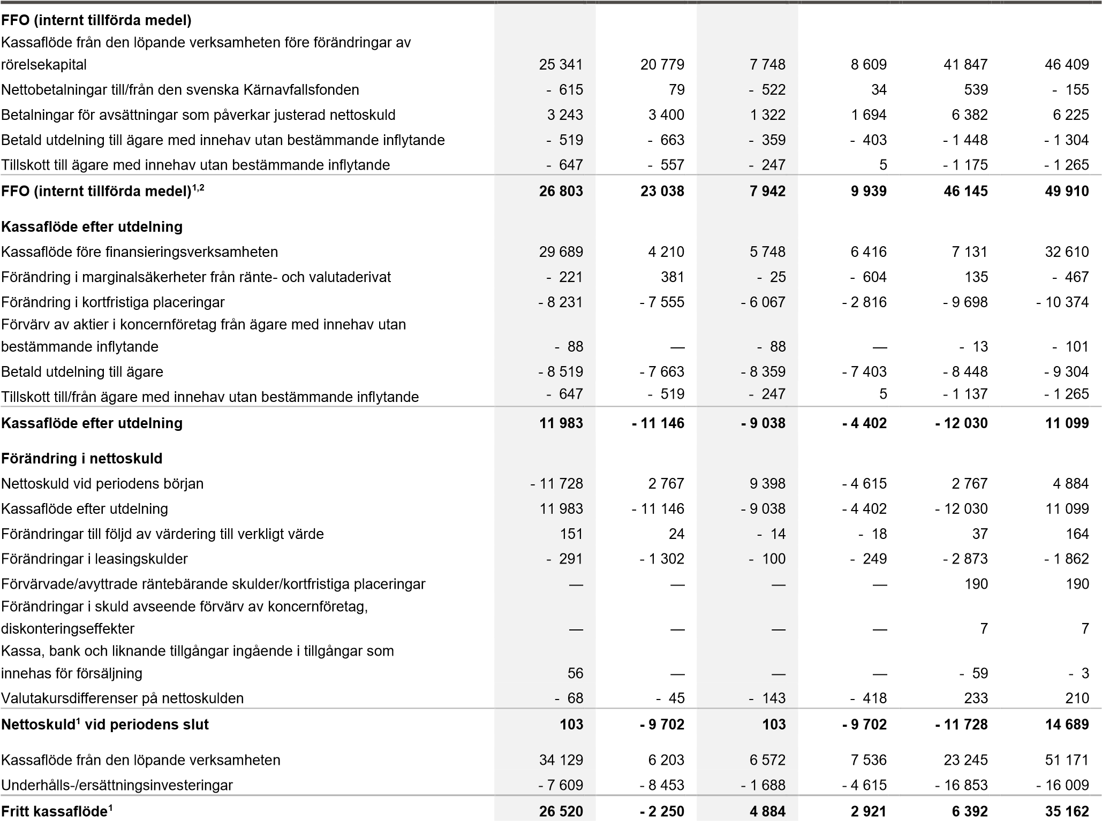

INVESTERINGAR

Elproduktion  Vindkraft och solkraft | 5 977 | 3 152 | 2 845 | 1 603 |  | 7 715 | 10 540
Kärnkraft | 1 089 | 950 | 664 | 541 |  | 2 414 | 2 553
Vattenkraft | 739 | 659 | 482 | 367 |  | 1 699 | 1 779
Gas | — | 56 | — | 29 |  | 119 | 63
Biobränsle, avfall | 5 | 5 | 4 | 4 |  | 10 | 10
Summa elproduktion | 7 810 | 4 822 | 3 995 | 2 544 |  | 11 957 | 14 945
Summa elnät | 4 302 | 5 153 | 2 343 | 2 960 |  | 11 389 | 10 538
Kraftvärme/värme  Fjärrvärmenät | 716 | 683 | 415 | 404 |  | 1 833 | 1 866
Fossilkraft | 340 | 133 | 323 | 48 |  | 338 | 545
Övrigt | 78 | 117 | 77 | 68 |  | 254 | 215
Summa kraftvärme/värme | 1 134 | 933 | 815 | 520 |  | 2 425 | 2 626
Förvärv av aktier, aktieägartillskott | 1 212 | 1 085 | 337 | 541 |  | 1 304 | 1 431
Övrigt | 1 781 | 1 329 | 1 005 | 669 |  | 3 338 | 3 790
Summa investeringar | 16 239 | 13 322 | 8 495 | 7 234 |  | 30 413 | 33 330
Upplupna investeringar, ej betalda fakturor (-)/upplösning av upplupna investeringar (+) | 11 | — | — | — |  | 6 | 17
Kassa, bank och liknande tillgångar i förvärvade bolag | — | — | — | — |  | - 9 | - 9
Summa investeringar med kassaflödeseffekt | 16 250 | 13 322 | 8 495 | 7 234 |  | 30 410 | 33 338

- Se Definitioner av nyckeltal för definitionen av det Alternativa nyckeltalet.
- Det tidigare nyckeltalet FFO har utgått och justerad FFO benämns som FFO från och med första kvartalet 2026. Från samma tidpunkt exkluderas Nettobetalningar till/från den svenska Kärnavfallsfonden och Betalningar för avsättningar som påverkar justerad nettoskuld, från FFO. Den uppdaterade definitionen är mer i linje med den definition som kreditvärderingsinstituten använder. Nyckeltalet har omräknats retroaktivt. Se Definitioner av nyckeltal för mer information.

Förändringar i koncernens eget kapital
30 jun 2026 30 jun 2025 31 dec 2025
Belopp i MSEK | Hänförbart till ägare till  moder- bolaget | Hänförbart till innehav utan best- ämmande inflytande | Summa eget kapital | Hänförbart till ägare till moder-  bolaget | Hänförbart till innehav utan best- ämmande inflytande | Summa eget kapital | Hänförbart till ägare till moderbolaget |  | Hänförbart till innehav utan bestmmande  inflytande | Summa eget kapital
Ingående balans | 172 676 | 26 718 | 199 394 | 171 196 | 30 725 | 201 921 | 171 196 |  | 30 725 | 201 921
Periodens resultat | 22 805 | 724 | 23 529 | 10 270 | 558 | 10 828 | 18 614 |  | 1 086 | 19 700
Summa övrigt totalresultat för perioden | 5 690 | 379 | 6 069 | - 6 830 | - 634 | - 7 464 | - 10 054 |  | - 1 133 | - 11 187
Summa totalresultat för perioden | 28 495 | 1 103 | 29 598 | 3 440 | - 76 | 3 364 | 8 560 |  | - 47 | 8 513
Utdelning till ägare | - 8 000 | - 519 | - 8 519 | - 7 000 | - 963 | - 7 963 | - 7 000 |  | - 1 448 | - 8 448
Koncernbidrag från(+)/till(-) ägare med innehav utan bestämmande inflytande | — | — | — | — | — | — | — |  | 583 | 583
Ägarförändring i koncernföretag vid  förvärv/försäljning av aktier till ägare med innehav utan bestämmande inflytande | - 71 | - 17 | - 88 | - 284¹ | - 1 731¹ | - 2 015 | - 304¹ |  | - 1 734¹ | - 2 038
Tillskott till/från ägare med  innehav utan bestämmande inflytande | — | - 647 | - 647 | — | - 519 | - 519 | — |  | - 1 137 | - 1 137
Andra ägarförändringar | — | - 386 | - 386 | — | — | — | — |  | — | —
Andra förändringar | — | — | — | — | — | — | 224 |  | - 224 | —
Summa transaktioner med aktieägare | - 8 071 | - 1 569 | - 9 640 | - 7 284 | - 3 213 | - 10 497 | - 7 080 |  | - 3 960 | - 11 040
Utgående balans | 193 100 | 26 252 | 219 352 | 167 352 | 27 436 | 194 788 | 172 676 |  | 26 718 | 199 394
- Varav säkringsreserv | - 4 079 | 8 | - 4 071 | - 6 908 | 8 | - 6 900 | - 7 745 |  | 8 | - 7 737

1) Avser förvärv av andelar i Nordlicht.

Kvartalsinformation, koncernen
Kv 2 Kv 1 Kv 4 Kv 3 Kv 2

Kv 1
Belopp i MSEK om inte annat anges 2026 2026 2025 2025 2025 2025

Resultaträkning  Nettoomsättning | 41 208 | 64 130 | 67 134 | 49 268 | 50 553 | 67 960
Rörelseresultat före avskrivningar och nedskrivningar (EBITDA) | 10 242 | 29 399 ⁵ | 15 337 | 8 536 | 11 782 | 13 582
Underliggande rörelseresultat före avskrivningar och nedskrivningar¹ | 9 881 | 22 810 ⁵ | 14 651 | 11 302 | 11 889 | 13 717
Rörelseresultat (EBIT) | 4 878 | 5  23 982 | 9 279 | 3 388 | 6 067 | 8 367
Underliggande rörelseresultat¹ | 4 739 | 5  17 393 | 9 467 | 6 154 | 6 814 | 8 502
Resultat före inkomstskatter | 7 413 | 5  22 971 | 8 688 | 3 026 | 6 682 | 7 586
Periodens resultat | 5 553 | 5  17 976 | 6 603 | 2 269 | 4 867 | 5 961
- varav hänförbart till ägare till moderbolaget | 5 295 | 5  17 509 | 6 180 | 2 164 | 4 479 | 5 792
Justerat periodens resultat¹ | 3 691 | 5  13 722 | 5 926 | 4 060 | 3 713 | 6 149
Balansräkning  Eget kapital | 219 352 | 5  224 005 | 199 394 | 195 069 | 194 788 | 195 503
- varav hänförbart till moderbolagets ägare | 193 100 | 5  197 185 | 172 676 | 167 902 | 167 352 | 168 624
Nettoskuld¹ | 103 | 9 399 | - 11 728 | - 5 768 | - 9 702 | - 4 616
Justerad nettoskuld¹ | - 69 361 | - 65 455 | - 73 442 | - 72 370 | - 81 442 | - 83 463
Genomsnittligt sysselsatt kapital¹ | 308 525 | 306 295 | 304 650 | 293 546 | 298 881 | 315 090
Kassaflöde  Kassaflöde från den löpande verksamheten före förändringar av rörelsekapital² | 7 748 | 17 592 | 12 505 | 8 563 | 8 609 | 12 170
FFO (Internt tillförda medel)^{1,2} | 7 942 | 18 861 | 13 312 | 9 795 | 9 939 | 13 099
Kassaflöde från den löpande verksamheten | 6 572 | 27 556 | 5 283 | 11 758 | 7 536 | - 1 333
Kassaflöde från investeringsverksamheten | - 824 | - 3 615 | - 10 556 | - 3 564 | - 1 120 | - 872
Kassaflöde från finansieringsverksamheten | - 16 422 | - 95 | - 11 926 | - 723 | - 7 816 | - 5 360
Periodens kassaflöde | - 10 674 | 23 846 | - 17 199 | 7 471 | - 1 400 | - 7 565
Fritt kassaflöde¹  Finansiella mål^{1,4}  Avkastning på sysselsatt kapital exkl. jämförelsestörande poster, %  (mål ≥8%) | 4 884 | 21 637  13,0 ⁵ | 367  10,2 | 8 275  7,6 | 2 921  5,9 | - 4 627  4,7
 | 12,2
FFO/justerad nettoskuld³, % (mål ≥25%) | 72,0 | 79,3 | 62,8 | 60,2 | 49,1 | 43,1
Övriga nyckeltal^{1,4}  Avkastning på eget kapital, % | 16,6 | 16,6 ⁵ | 10,6 | 9,6 | 9,8 | 12,6
Kassaflödesräntetäckningsgrad, ggr | 11,7 | 11,3 | 10,4 | 9,2 | 8,5 | 7,5
Nettoskuld/EBITDA, ggr | - 0,0 | - 0,1 | 0,2 | 0,1 | 0,2 | 0,1
Justerad nettoskuld/EBITDA, ggr | 1,1 | 1,0 | 1,5 | 1,6 | 1,9 | 1,7
Avkastning på sysselsatt kapital, % | 13,5 | 14,0 ⁵ | 8,9 | 7,8 | 6,9 | 8,4

- Se Definitioner av nyckeltal för mer information.
- Det tidigare nyckeltalet FFO har utgått och justerad FFO benämns som FFO från och med första kvartalet 2026. Definitionen av FFO har uppdaterats och nyckeltalet har omräknats retroaktivt. Den tidigare delsumman Internt tillförda medel (FFO) i koncernens kassaflödesanalys benämns från och med första kvartalet 2026 för Kassaflöde från den löpande verksamheten före förändring i rörelsekapital. Se Definitioner av nyckeltal för mer information.
- Till följd av den uppdaterade definitionen av FFO har utfallet för FFO/justerad nettoskuld ökat med 8,8 procentenheter (8,4) per den 30 juni 2026. Målnivån om ≥25% över en affärscykel uppfylldes för ovan perioder både före och efter uppdateringen av FFO. Se Definitioner av nyckeltal för mer information.
- Rullande 12-månaders värden.
- Värdet har justerats jämfört med tidigare publicerad information i Vattenfalls finansiella rapporter.
NOT 1 | Redovisningsprinciper, risker och osäkerhet

Redovisningsprinciper
Denna delårsrapport för koncernen är upprättad enligt IAS 34 ”Delårsrapportering” och Årsredovisningslagen. De redovisningsprinciper och beräkningsmetoder som tillämpas i denna delårsrapport är de som beskrivs i Vattenfalls Års- och Hållbarhetsredovisning 2025. Inga ändrade redovisningsstandarder eller tolkningar som trädde i kraft 1 januari 2026 har haft en väsentlig påverkan på Vattenfallkoncernens finansiella rapporter.
IFRS 18, Upplysningar i finansiella rapporter (Presentation and Disclosure in Financial Statements), är en ny standard som träder i kraft från 1 januari 2027. Standarden ersätter IAS 1, Utformning av finansiella rapporter, och innebär förändringar i resultaträkningens struktur, inklusive definierade delsummeringar, samt nya upplysningskrav avseende resultatmått som definierats av företagsledningen. Vattenfall är i slutfasen av arbetet med att bedöma effekterna av den nya standarden, inklusive identifiering av poster som kan komma att omklassificeras samt omarbetning av resultaträkningen i enlighet med den nya uppställningsformen. Resultatmått som definierats av företagsledningen håller på att fastställas, och tillhörande avstämningar tas fram. Vattenfall kommer att tillämpa IFRS 18 från och med den 1 januari 2027.

Risker och osäkerhetsfaktorer
För en beskrivning av risker, osäkerhetsfaktorer samt riskhantering hänvisas till Vattenfalls Års- och Hållbarhetsredovisning för 2025 sidorna 44–56. Utöver vad som anges nedan och under Viktiga händelser i denna rapport och under Viktiga händelser i tidigare publicerade delårsrapporter under 2026 har inga väsentliga förändringar skett sedan avgivandet av Års- och Hållbarhetsredovisningen 2025.
Det geopolitiska läget har försämrats under det första halvåret till följd av konflikten i Mellanöstern. Utvecklingen har bidragit till ökad osäkerhet på de globala energi- och råvarumarknaderna samt till störningar i internationella handels- och transportflöden. Vattenfall följer utvecklingen noggrant och utvärderar löpande eventuella effekter på verksamheten.
NOT 2 | Valutakurser

Ändringar avseende nyckeltal
Följande nyckeltal har ändrats sedan Vattenfalls Års- och Hållbarhetsredovisning 2025:
- FFO (Internt tillförda medel)
- Justerad FFO
- FFO/justerad nettoskuld
- Justerad FFO/justerad nettoskuld
För information avseende ändringarna se Definitioner av nyckeltal.

Övrigt
Närstående transaktioner
Väsentliga närståendetransaktioner framgår av koncernens Not 45 i Vattenfalls Års- och Hållbarhetsredovisning 2025, inga väsentliga förändringar har skett sedan avgivandet av denna.
I slutet av juni ingick Vattenfall ett avtal med svenska staten om att avyttra 60% av aktierna i Videberg Kraft AB. Transaktionen förväntas slutföras under 2027. Efter genomförd transaktion kommer Vattenfalls ägarandel i Videberg Kraft AB att minska från 80% till 20%. Eftersom Videberg Kraft AB redan redovisas som ett joint venture enligt kapitalandelsmetoden förväntas transaktionen inte påverka konsolideringsmetod.
Gotlands Energi
FÖR VATTENFALLKONCERNEN VIKTIGARE VALUTOR
Jan-jun |  |  | Jan-jun |  | Apr-jun |  | Apr-jun | Helår
2026 |  |  | 2025 |  | 2026 |  | 2025 | 2025
Genomsnittskurs  EUR | 10,8061 | 11,1374 |  | 10,9090 |  | 10,9601 |  | 11,0728
DKK | 1,4463 | 1,4929 |  | 1,4598 |  | 1,4690 |  | 1,4837
GBP | 12,4455 | 13,2728 |  | 12,6004 |  | 12,9557 |  | 12,9654
USD | 9,2563 | 10,2279 |  | 9,4310 |  | 9,6946 |  | 9,8763

30 jun 30 jun 31 dec
2026 2025 2025
Balansdagskurs  EUR | 11,0656 | 11,1465 | 10,8215
DKK | 1,4804 | 1,4940 | 1,4489
GBP | 12,8464 | 13,0292 | 12,4014
USD | 9,6790 | 9,5107 | 9,2098

Vattenfall har ingått avtal med Region Gotland om att förvärva den återstående ägarandelen om 25% i Gotlands Energi AB för en köpeskilling om 533 MSEK. Regionfullmäktiges beslut att godkänna försäljningen har överklagats, varför transaktionen kommer att slutföras först när beslutet har vunnit laga kraft.
NOT 3 | Finansiella instrument

Redovisningsprinciper
För tillämpade redovisningsprinciper se Not 30, Finansiella instrument i Vattenfalls Års- och hållbarhetsredovisning 2025.

Skillnad mellan redovisat värde och verkligt värde
Det redovisade värdet på de finansiella tillgångarna värderade till upplupet anskaffningsvärde avviker inte väsentligt från det verkliga värdet. Skillnaden mellan redovisat värde och verkligt värde för finansiella skulder värderade till upplupet anskaffningsvärde uppgår till
673 MSEK (31 december 2025: 1 228)

Verkligt värde hierarki nivå 3
Derivatskulder inom nivå 3 består av en option avseende att ingå ett långsiktigt avtal om elinköp (power purchase agreement) till fast pris som Vattenfall beviljade BASF som en del av köpeskillingen för aktierna i Nordlicht. På grund av avtalets långsiktighet finns inte observerbara terminspriser under kontraktets löptid. Eftersom det tyska elpriset endast är observerbart i upp till fem år har Vattenfall använt en grundläggande långsiktig marknadsutsikt för terminsräntor baserat på historiska terminskurvor som har extrapolerats för att uppskatta volatiliteten.

VERKLIGT VÄRDE HIERARKI PER 30 JUNI 2026
Belopp i MSEK Nivå 1 Nivå 2 Nivå 3 Summa
Tillgångar  Andelar i den svenska Kärnavfallsfonden¹ | — |  | 61 194 |  | — | 61 194
Derivattillgångar | — |  | 13 326 |  | — | 13 326
Kortfristiga placeringar, likvida placeringar och andra aktier och andelar | 28 893 |  | 6 847 |  | — | 35 740
Summa tillgångar | 28 893 |  | 81 367 |  | — | 110 260
Skulder  Derivatskulder | — |  | 17 727 |  | 997 | 18 724
Andra finansiella skulder | — |  | — |  | 167 | 167
Summa skulder | — |  | 17 727 |  | 1 164 | 18 891

VERKLIGT VÄRDE HIERARKI PER 31 DECEMBER 2025
Belopp i MSEK | Nivå 1 | Nivå 2 | Nivå 3 | Summa
Tillgångar  Andelar i den svenska Kärnavfallsfonden¹ | — | 58 201 | — | 58 201
Derivattillgångar | — | 9 857 | — | 9 857
Kortfristiga placeringar, likvida placeringar och andra aktier och andelar | 36 691 | 4 314 | — | 41 005
Summa tillgångar | 36 691 | 72 372 | — | 109 063
Skulder  Derivatskulder | — | 13 492 | 1 009 | 14 501
Andra finansiella skulder | — | — | 163 | 163

Summa skulder — 13 492 1 172 14 664

1) Från och med andra kvartalet 2026 redovisar Vattenfall andelarna i den svenska Kärnavfallsfonden i nivå 2 i verkligt värde-hierarkin, jämfört med tidigare nivå 1.
Omklassificeringen har inte medfört en förändrad värderingsmetod.

NOT 4 | Jämförelsestörande poster

 |  | Jan-jun |  | Jan-jun |  |  | Apr-jun |  | Apr-jun |  | Helår | Senaste 12
Belopp i MSEK |  | 2026 |  | 2025 |  |  | 2026 |  | 2025 |  | 2025 | månaderna
Realisationsvinster¹ | 2 488 |  | 103 |  |  | 1 087 |  | 93 |  | 680 |  | 3 065
Realisationsförluster | - 20 |  | - 9 |  |  | - 20 |  | - 1 |  | - 65 |  | - 76
Nedskrivningar² | - 222 |  | - 640 |  |  | - 222 |  | - 640 |  | - 1 514 |  | - 1 096
Avsättningar | 325 |  | 502 |  |  | — |  | 467 |  | 654 |  | 477
Marknadsvärdeförändringar för energiderivat | 3 619 |  | 100 |  |  | - 879 |  | - 472 |  | - 2 766 |  | 753
Marknadsvärdeförändringar av varulager | 493 |  | - 931 |  |  | - 204 |  | - 187 |  | - 810 |  | 614
Andra jämförelsestörande poster av engångskaraktär | 45 |  | - 7 |  |  | 377 |  | - 7 |  | - 14 |  | 38
Jämförelsestörande poster³ | 6 728 |  | - 882 |  |  | 139 |  | - 747 |  | - 3 835 |  | 3 775

Jämförelsestörande poster under första halvåret 2026 uppgick till 6 728 MSEK. Realisationsvinster uppgick till 2 488 MSEK och avser huvudsakligen tillgångar inom rörelsesegmentet Customers & Solutions. Högre diskonteringsränta relaterat till kärnkraft minskade avsättningarna med 325 miljoner SEK. Marknadsvärdeförändringar för energiderivat och varulager uppgick till totalt 4 112 MSEK.
Jämförelsestörande poster under första halvåret 2025 uppgick till -882 MSEK. Nedskrivningar uppgick till -640 miljoner SEK och avser landbaserade vindkraftsanläggningar i Sverige. Högre diskonteringsränta relaterat till kärnkraft minskade avsättningarna med 502 miljoner SEK. Marknadsvärdeförändringar för energiderivat och varulager uppgick till totalt -831 miljoner SEK.

- För mer information om realisationsvinster se Not 5, Förvärvade och avyttrade verksamheter.
- För mer information om nedskrivningar se Not 6, Nedskrivningar och återförda nedskrivningar.
- Se Definitioner av nyckeltal för definitionen av det Alternativa nyckeltalet.
NOT 5 | Förvärvade och avyttrade verksamheter

Förvärvade verksamheter
Vattenfall har inte förvärvat någon väsentlig verksamhet under perioden.

Avyttrade verksamheter
Försäljningsverksamheten i Frankrike
Den 31 mars 2026 slutförde Vattenfall avyttringen av sin franska el- och gasförsäljningsverksamhet, realisationsvinsten uppgick till 826 MSEK.
Västerbergslagens Energi
Den 15 juni slutförde Vattenfall avyttringen av sitt majoritetsägande om
51% i Västerbergslagens Energi AB, till minioritesägarna Ludvika och Fagersta kommun. Köpeskillingen uppgår till totalt 1 436 MSEK och realisationsvinsten till 1 057 MSEK. I samband med avyttringen förvärvade Vattenfall minoritetsandelarna (49%) i Västerbergslagens
Elförsäljning AB vilket medförde en marginell påverkan på eget kapital.

Tillgångar som innehas för försäljning
Vissa tillgångar hänförliga till rörelsesegmentet Customers & Solutions klassificeras fortsatt som Tillgångar som innehas för försäljning eftersom det är mycket sannolikt att dessa tillgångar kommer att återvinnas i huvudsak genom en avyttring snarare än fortsatt användning. Tillgångarna är tillgängliga för omedelbar försäljning i sitt nuvarande skick. Avyttringen förväntas slutföras under 2026.
Försäljningsverksamheten i Frankrike och kraftverken i Nederländerna som har avyttrats under första kvartalet 2026, klassificerades som tillgångar som innehas för försäljning per 31 december 2025.
Ingen övrig väsentlig verksamhet har avyttrats under perioden.
Avyttrade tillgångar
Kraftverk i Nederländerna
Den 1 januari 2026 slutförde Vattenfall avyttringen av sina kraftverk i IJmond-regionen i Nederländerna. Avyttringen omfattar två kraftverk och ett kraftvärmeverk. Realisationsvinsten uppgick till 542 MSEK.
NOT 6 | Nedskrivningar och återförda nedskrivningar

Redovisningsprincip
Löpande under året bedöms om det föreligger en indikation på att en tillgång kan ha minskat i värde. Om någon sådan indikation finns beräknas tillgångens återvinningsvärde och en nedskrivningsprövning görs. För en beskrivning av principerna för dessa beräkningar, se Not 27, Nedskrivningar och återförda nedskrivningar i Vattenfalls Års- och Hållbarhetsredovisning 2025.

Nedskrivningar
Nedskrivningar om totalt 602 MSEK (640) har redovisats under det första halvåret 2026. Nedskrivningarna är främst hänförliga till tillgångar inom rörelsesegmentet Wind.
Inga tidigare nedskrivningar har återförts i resultaträkningen under perioden.

NOT 7 | Händelser efter balansdagen
Efter balansdagen har inga händelser inträffat som bedöms få en väsentlig påverkan på koncernens räkenskaper.

Moderbolaget Vattenfall AB

Redovisningsprinciper
Denna delårsrapport för moderbolaget är upprättad enligt
Årsredovisningslagen och RFR 2, Redovisning för juridiska personer. De redovisningsprinciper som tillämpas i denna delårsrapport är desamma som beskrivs i Vattenfalls Års- och Hållbarhetsredovisning 2025.

Perioden i korthet januari – juni 2026
- Nettoomsättningen uppgick till 29 706 MSEK (24 330). Ökningen förklaras främst av högre elpriser.
- Kostnader för inköp uppgick till -17 557 MSEK (-14 476).
Ökningen förklaras främst av högre elinköpspris.
- Övriga rörelsekostnader uppgick till -3 894 MSEK (-39). Ökningen förklaras av att värmeverksamheten i Sverige överläts till dotterbolaget Vattenfall Värme AB under det andra kvartalet. Överlåtelsen genomfördes till skattemässiga restvärden. I samband med transaktionen upplöstes obeskattade reserver, varför överlåtelsen inte medförde någon resultatpåverkan.
- Resultat från andelar i dotterföretag uppgick till 10 425 MSEK
(5 092) varav 8 932 MSEK avser utdelning från dotterföretag i Tyskland och Nederländerna och 1 421 MSEK som avser realisationsvinst vid försäljning av Västerbergslagens Energi AB.
- Finansnettot uppgick till -1 218 MSEK (-1 301).
- Periodens resultat uppgick till 16 606 MSEK (9 650).

- Balansomslutningen uppgick till 312 361 MSEK (31 December 2025: 312 038).
- Materiella anläggningstillgångar uppgick till 1 203 MSEK (31 december 2025: 7 453). Förändringen är kopplad till överlåtelsen av värmeverksamheten till Vattenfall Värme AB.
- Betald utdelning till ägaren uppgick till 8 000 MSEK (7 000).
- Kassa, bank och liknande tillgångar samt kortfristiga placeringar uppgick till 48 978 MSEK (31 December 2025: 50 192).
Risker och osäkerhetsfaktorer
Se koncernens Not 1, Redovisningsprinciper, risker och osäkerhet.
Övrigt
Väsentliga närståendetransaktioner framgår av moderbolagets Not 32, Vattenfalls Års- och Hållbarhetsredovisning 2025, inga väsentliga förändringar har skett sedan avgivandet av denna.
I slutet av juni ingick Vattenfall ett avtal med svenska staten om att avyttra 60% av aktierna i Videberg Kraft AB. Transaktionen förväntas slutföras under 2027. Efter genomförd transaktion kommer Vattenfalls ägarandel i Videberg Kraft AB att minska från 80% till 20%. Eftersom Videberg Kraft AB redan redovisas som ett joint venture enligt kapitalandelsmetoden förväntas transaktionen inte påverka konsolideringsmetod.

Moderbolagets resultaträkning

 | Jan-jun |  |  | Jan-jun |  | Apr-jun |  | Apr-jun |  | Helår |  | Senaste 12
Belopp i MSEK | 2026 |  |  | 2025 |  | 2026 |  | 2025 |  | 2025 |  | månaderna
Nettoomsättning |  | 29 706 | 24 330 |  | 10 316 |  | 10 644 |  | 47 189 |  | 52 565
Kostnader för inköp¹ |  | - 17 557 | - 14 476 |  | - 5 978 |  | - 7 107 |  | - 30 454 |  | - 33 535
Övriga externa kostnader¹ |  | - 1 472 | - 2 882 |  | 93 |  | - 1 469 |  | - 4 403 |  | - 2 993
Personalkostnader |  | - 1 869 | - 1 760 |  | - 963 |  | - 850 |  | - 3 317 |  | - 3 426
Övriga rörelseintäkter |  | 126 | 53 |  | 85 |  | 24 |  | 105 |  | 178
Övriga rörelsekostnader |  | - 3 894 | - 39 |  | - 3 830 |  | - 18 |  | - 75 |  | - 3 930
Rörelseresultat före avskrivningar och nedskrivningar (EBITDA) |  | 5 040 | 5 226 |  | - 277 |  | 1 224 |  | 9 045 |  | 8 859
Avskrivningar och nedskrivningar |  | - 390 | - 406 |  | - 177 |  | - 203 |  | - 827 |  | - 811
Rörelseresultat (EBIT) |  | 4 650 | 4 820 |  | - 454 |  | 1 021 |  | 8 218 |  | 8 048
Resultat från andelar i dotterföretag |  | 10 425 | 5 092 |  | 10 386 |  | 5 092 |  | 4 441 |  | 9 774
Resultat från andelar i intresseföretag |  | 323 | — |  | — |  | - 57 |  | — |  | 323
Resultat från andra aktier och andelar |  | 12 | — |  | 12 |  | — |  | — |  | 12
Andra finansiella intäkter |  | 1 954 | 3 745 |  | 1 087 |  | 56 |  | 6 817 |  | 5 026
Andra finansiella kostnader |  | - 3 172 | - 2 444 |  | - 1 736 |  | - 1 294 |  | - 4 157 |  | - 4 885
Resultat före bokslutsdispositioner och inkomstskatter |  | 14 192 | 11 213 |  | 9 295 |  | 4 818 |  | 15 319 |  | 18 298
Bokslutsdispositioner |  | 3 962 | - 230 |  | 3 980 |  | - 115 |  | - 4 676 |  | - 484
Resultat före inkomstskatter |  | 18 154 | 10 983 |  | 13 275 |  | 4 703 |  | 10 643 |  | 17 814
Inkomstskatter |  | - 1 548 | - 1 333 |  | - 607 |  | - 42 |  | - 1 440 |  | - 1 655
Periodens resultat |  | 16 606 | 9 650 |  | 12 668 |  | 4 661 |  | 9 203 |  | 16 159

1) Kostnader relaterat till kärnkraft har omklassificerats från Kostnader för inköp till Övriga externa kostnader, jämförelsetalen har omräknats retroaktivt.

Moderbolagets balansräkning
30 jun 30 jun 31 dec
Belopp i MSEK 2026 2025 2025
Tillgångar  Anläggningstillgångar  Immateriella anläggningstillgångar | 1 742 | 877 | 1 483
Materiella anläggningstillgångar | 1 203 | 7 439 | 7 453
Aktier och andelar | 166 373 | 167 437 | 165 711
Uppskjuten skattefordran | 1 253 | 348 | 638
Andra långfristiga fordringar | 2 912 | 3 026 | 1 844
Koncerninterna andra långfristiga fordringar | 75 322 | 65 096 | 66 653
Summa anläggningstillgångar | 248 805 | 244 223 | 243 782
Omsättningstillgångar  Varulager | 70 | 510 | 580
Immateriella omsättningstillgångar | 1 | — | 1
Kortfristiga fordringar | 7 115 | 7 632 | 8 846
Koncerninterna kortfristiga fordringar | 7 879 | 9 381 | 8 637
Kortfristiga placeringar | 31 543 | 43 917 | 39 478
Kassa, bank och liknande tillgångar | 16 948 | 18 852 | 10 714
Summa omsättningstillgångar | 63 556 | 80 292 | 68 256
Summa tillgångar | 312 361 | 324 515 | 312 038
Eget kapital, avsättningar och skulder  Eget kapital  Bundet eget kapital  Aktiekapital (131 700 000 aktier till ett kvotvärde av 50 kr) | 6 585 | 6 585 | 6 585
Andra fonder¹ | 1 504 | 785 | 1 101
Fritt eget kapital  Balanserad vinst | 130 969 | 130 488 | 130 169
Periodens resultat | 16 606 | 9 650 | 9 203
Summa eget kapital | 155 664 | 147 508 | 147 058
Obeskattade reserver | 5 621 | 6 713 | 9 583
Avsättningar² | 5 900 | 6 673 | 7 662
Långfristiga skulder  Hybridkapital³ | 20 984 | 21 175 | 20 539
Andra räntebärande skulder | 23 065 | 30 090 | 23 593
Koncerninterna andra räntebärande skulder | 223 | 221 | 224
Uppskjuten skatteskuld | 280 | — | —
Koncerninterna andra ej räntebärande skulder | 1 575 | — | —
Andra ej räntebärande skulder² | — | 3 089 | 320
Summa långfristiga skulder | 46 127 | 54 575 | 44 676
Kortfristiga skulder  Andra räntebärande skulder | 4 462 | 17 889 | 10 934
Koncerninterna andra räntebärande skulder | 70 828 | 70 543 | 71 012
Skatteskuld aktuell skatt | 1 337 | 996 | 755
Andra ej räntebärande skulder | 3 280 | 5 512 | 4 946
Koncerninterna andra ej räntebärande skulder | 19 142 | 14 106 | 15 412
Summa kortfristiga skulder | 99 049 | 109 046 | 103 059
Summa eget kapital, avsättningar och skulder | 312 361 | 324 515 | 312 038

- Andra fonder består av Fond för utvecklingsutgifter.
- Framtida förpliktelser för kärnkraft har omklassificerats från Andra ej räntebärande skulder (långfristiga) till Avsättningar. Jämförelsetalen har omräknats retroaktivt.
- En av hybridobligationerna uppgående till 10,9 miljarder SEK har första call date under det första kvartalet 2027. Vattenfall avser att reglera obligationen vid denna tidpunkt.

Definitioner av nyckeltal

För att ge en rättvisande bild av koncernens verksamhet använder
Vattenfall alternativa nyckeltal (APM) som inte definieras i IFRS eller Årsredovisningslagen. De alternativa nyckeltal som Vattenfall använder beskrivs nedan. Nyckeltalen som används är oförändrade jämfört med tidigare perioder, förutom följande nyckeltal som har ändrats sedan Vattenfalls Års- och Hållbarhetsredovisning 2025:
- FFO (Internt tillförda medel)
- Justerad FFO
- FFO/justerad nettoskuld
- Justerad FFO/justerad nettoskuld
För information avseende ändringarna se respektive nyckeltal nedan.
Rörelseresultat (EBIT, Earnings Before Interest and Tax):
Skillnaden mellan rörelsens intäkter och rörelsens kostnader, inklusive resultat från andelar i intressebolag och joint ventures. Se Koncernens resultaträkning.
Rörelseresultat före av- och nedskrivningar (EBITDA, Earnings
Before Interest, Tax, Depreciation and Amortisations): Se Koncernens resultaträkning.
Jämförelsestörande poster: Realisationsvinster respektive realisationsförluster från aktier och andra anläggningstillgångar, nedskrivningar och återförda nedskrivningar från tillgångar i drift eller under uppbyggnad samt andra väsentliga poster som inte är frekvent förekommande. Här ingår även förändringar i verkligt värde på energiderivat som inte är kvalificerade för säkringsredovisning. Förändringar i verkligt värde på energiderivat samt omvärdering av lager som innehas för handel i tradingverksamheten ingår i det underliggande rörelseresultatet för att återspegla den övergripande verksamheten. Se Not 4, Jämförelsestörande poster för en avstämning.
Underliggande rörelseresultat: Rörelseresultat exklusive jämförelsestörande poster. Måttet möjliggör en mer rättvisande jämförelse mellan perioder genom att exkludera jämförelsestörande poster. För avstämning se nedan.
Underliggande rörelseresultat före avskrivningar och nedskrivningar (Underliggande EBITDA): Rörelseresultat exklusive jämförelsestörande poster, avskrivningar och nedskrivningar. Måttet möjliggör en mer rättvisande jämförelse mellan perioder genom att exkludera jämförelsestörande poster och ej kassaflödespåverkande poster såsom avskrivningar och nedskrivningar. För avstämning se nedan.
Justerat periodens resultat: Periodens resultat, hänförbart till ägare till moderbolaget exklusive verkligt värdeförändringar och avkastning från Kärnavfallsfonden. Måttet ligger till grund för Vattenfalls utdelningspolicy.
Räntebärande skulder: För avstämning se tilläggsinformation i anslutning till Koncernens balansräkning.
Nettoskuld: För avstämning se tilläggsinformation i anslutning till Koncernens balansräkning och Koncernens kassaflödesanalys.
Justerad nettoskuld: För avstämning se tilläggsinformation i anslutning till Koncernens balansräkning.
Sysselsatt kapital: Summa tillgångar minus finansiella tillgångar, ej räntebärande skulder och vissa andra räntebärande avsättningar vilka ej ingår i justerad nettoskuld. För avstämning se tilläggsinformation i anslutning till Koncernens balansräkning.
Avkastning på sysselsatt kapital (ROCE): Rörelseresultat delat med genomsnittligt sysselsatt kapital. Mäter lönsamheten utan justeringar för jämförelsestörande poster. För avstämning se nedan.
Avkastning på sysselsatt kapital exklusive jämförelsestörande poster: Underliggande rörelseresultat delat med genomsnittligt sysselsatt kapital. Finansiellt mål som mäter lönsamheten. Detta mått exkluderar jämförelsestörande poster för att bättre återspegla den underliggande verksamheten. För avstämning se nedan.
Avkastning på eget kapital: Periodens resultat hänförbart till ägare till moderbolaget delat med genomsnittligt eget kapital hänförbart till ägare till moderbolaget exklusive säkringsreserv. Nyckeltalet mäter lönsamhet genom att visa hur mycket vinst som genereras i förhållande till det egna kapitalet. Nyckeltalet presenteras eftersom det är ett vanligt nyckeltal för att mäta lönsamhet.
Nettoskuld/EBITDA och justerad nettoskuld/EBITDA:
Nettoskuld/justerad nettoskuld delat med rörelseresultat före av och nedskrivningar (EBITDA). Nyckeltalet mäter skuldsättningsgrad och anger hur många år som krävs för att återbetala nettoskulden, givet en konstant nivå på nettoskuld och EBITDA. Nyckeltalet används av kreditvärderingsinstitut vid bedömningen av Vattenfalls kreditrating.
FFO (Internt tillförda medel): Det tidigare nyckeltalet FFO har utgått och den tidigare redovisade delsumman FFO i koncernens kassaflödesanalys benämns nu kassaflöde från den löpande verksamheten före förändringar av rörelsekapital. Justerad FFO benämns från och med första kvartalet 2026 som FFO. Nyckeltalet ingår i det finansiella målet FFO/justerad nettoskuld. FFO definieras som kassaflöde från den löpande verksamheten före förändringar av rörelsekapital exklusive utdelning och tillskott hänförliga till innehav utan bestämmande inflytande. Dessa medel exkluderas då de inte kan användas för att betala koncernens skulder. Från första kvartalet 2026 har definitionen av FFO uppdaterats så att nettobetalningar till/från den svenska Kärnavfallsfonden och betalningar för avsättningar som påverkar justerad nettoskuld exkluderas från FFO. Den nya definitionen är mer i linje med den definition som kreditvärderingsinstituten använder. Nyckeltalet har omräknats retroaktivt. För avstämning se tilläggsinformation i anslutning till Koncernens kassaflödesanalys.
Justerad FFO: Nyckeltal som från första kvartalet 2026 benämns FFO, se definitionen ovan för mer information.
FFO/ justerad nettoskuld: Det tidigare nyckeltalet FFO/justerad nettoskuld har utgått och ersatts av justerad FFO/justerad nettoskuld som finansiellt mål för kapitalstrukturen. Från och med det första kvartalet 2026 benämns justerad FFO/justerad nettoskuld som FFO/justerad nettoskuld. Nyckeltalet är ett mått på koncernens förmåga att generera operativt kassaflöde i förhållande till storleken på skuldsättningen. Från första kvartalet 2026 har definitionen av FFO uppdaterats, se mer information ovan. Nyckeltalet har omräknats retroaktivt. För information om hur justeringen påverkat utfallet se Kvartalsinformation, koncernen. För avstämning se nedan.
Justerad FFO/ justerad nettoskuld: Finansiellt mål avseende kapitalstruktur som från första kvartalet 2026 benämns FFO/justerad nettoskuld, se definition ovan för mer information.
Fritt kassaflöde: Kassaflöde från den löpande verksamheten minus ersättningsinvesteringar. För avstämning se Tilläggsinformation i anslutning till Koncernens kassaflödesanalys.
Kassaflödesräntetäckningsgrad: Kassaflöde från den löpande verksamheten före förändringar av rörelsekapital och finansiella kostnader exklusive upplösning av diskonteringseffekt avseende avsättningar, dividerat med finansiella kostnader exklusive upplösning av diskonteringseffekt avseende avsättningar. Nyckeltalet mäter ett företags förmåga att möta sina ränteförpliktelser med hjälp av kassaflöde från den löpande verksamheten före förändringar av rörelsekapital. Nyckeltalet används av kreditvärderingsinstitut vid bedömningen av Vattenfalls kreditrating.

Beräkningar av nyckeltal

UNDERLIGGANDE EBITDA, UNDERLIGGANDE EBIT OCH JUSTERAT PERIODENS RESULTAT
Jan-jun Jan-jun Apr-jun Apr-jun Helår Senaste 12
Belopp i MSEK 2026 2025 2026 2025 2025 månaderna
Rörelseresultat före avskrivningar och nedskrivningar (EBITDA) | 39 640 | 25 363 | 10 242 | 11 782 |  | 49 236 |  | 63 513
Jämförelsestörande poster exkl. nedskrivningar och återförda nedskrivningar | - 6 950 | 242 | - 361 | 107 |  | 2 321 |  | - 4 871
Underliggande rörelseresultat före avskrivningar och nedskrivningar | 32 690 | 25 605 | 9 881 | 11 889 |  | 51 557 |  | 58 642
Rörelseresultat (EBIT) | 28 860 | 14 434 | 4 878 | 6 067 |  | 27 102 |  | 41 528
Jämförelsestörande poster | - 6 728 | 882 | - 139 | 747 |  | 3 835 |  | - 3 775
Underliggande rörelseresultat | 22 132 | 15 316 | 4 739 | 6 814 |  | 30 937 |  | 37 753
Periodens resultat, hänförbart till ägare till moderbolaget | 22 805 | 10 270 | 5 295 | 4 479 |  | 18 614 |  | 31 149
Marknadsvärdeförändringar och avkastning från Kärnavfallsfonden, hänförbart till ägare till moderbolaget | - 7 155 | - 357 | - 1 971 | - 994 |  | 1 889 |  | - 4 909
Skatteeffekter | 1 763 | - 51 | 367 | 228 |  | - 654 |  | 1 160
Justerat periodens resultat | 17 413 | 9 862 | 3 691 | 3 713 |  | 19 849 |  | 27 400

FINANSIELLA MÅL
Nyckeltalen är beräknade på senaste 12-månadersperioden, juli 2025 – juni 2026:
Avkastning på sysselsatt kapital exkl. jämförelsestörande poster, % | = 100 x | Underliggande EBIT  Genomsnittligt sysselsatt kapital | 37 753  308 525 | = | 12,2
FFO/  1 | = 100 x | FFO | 49 910 | = | 72,0
justerad nettoskuld , % Justerad nettoskuld 69 361

ÖVRIGA NYCKELTAL
Nyckeltalen är beräknade på senaste 12-månadersperioden, juli 2025 – juni 2026:

Avkastning på eget kapital, % | Periodens resultat hänförbart till ägare till moderbolaget = 100 x |  |  | 31 149 | = | 16,6
 |  | Genomsnittligt eget kapital hänförbart till ägare |  | 188 040
 |  | till moderbolaget exkl. säkringsreserv
 |  | Kassaflöde från den löpande verksamheten före förändring
 |  | i rörelsekapital + finansiella kostnader exkl.
 |  | diskonteringseffekter hänförbara till avsättningar |  | 50 737
Kassaflödesräntetäckningsgrad, ggr | = | Finansiella kostnader exkl. diskonteringseffekter |  |  | = | 11,7
 |  | hänförbara |  | 4 328
 |  | till avsättningar
Nettoskuld/EBITDA, ggr | = | Nettoskuld  EBITDA |  | - 103  63 513 | = | - 0,0
Justerad nettoskuld/EBITDA, ggr | = | Justerad nettoskuld |  | 69 361 | = | 1,1
 |  | EBITDA |  | 63 513
Avkastning på sysselsatt kapital, % | EBIT = 100 x |  |  | 41 528 | = | 13,5
 | Genomsnittligt sysselsatt kapital |  | 308 525

Delårsrapportens undertecknande
Styrelsen och verkställande direktören försäkrar att denna halvårsrapport ger en rättvisande översikt av Vattenfallkoncernens och moderbolaget Vattenfall AB:s verksamhet, ställning och resultat samt beskriver de väsentliga risker och osäkerhetsfaktorer som moderbolaget och de företag som ingår i koncernen står inför.
Solna den 17 juli 2026

Mats Granryd Anna Borg
Ordförande Verkställande direktör och
koncernchef
Pär Ekeroth
Gunilla Saltin
Ingemark Engkvist
Robert Lönnqvist
Christian Levin
Jeanette Regin
Nina Linander
Marika Westman Carola Puusteli

Fredrik Rystedt

Finansiell kalender
Delårsrapport för januari-september den 29 oktober 2026
Bokslutskommuniké den 5 februari 2027 (preliminärt)

Kontaktinformation
Vattenfall AB (publ)
169 92 Stockholm
Org. nr. 556036-2138 T 08-739 50 00 www.vattenfall.com www.vattenfall.com/se
Anna Borg
VD och koncernchef
T 08-739 50 00
Kerstin Ahlfont
CFO
T 08-739 50 00
Emmi Östlund
Tillförordnad Chef Group Control & Investor
Relations
T +46-76 139 49 23
Vattenfalls pressavdelning T 08-739 50 10 press@vattenfall.com

Denna information är av sådan art som Vattenfall AB är skyldigt att offentliggöra enligt lagen om värdepappersmarknaden.
Informationen lämnades, genom ovanstående kontaktpersoners försorg, för offentliggörande den 17 juli 2026 klockan 08:00 CEST. Denna rapport har upprättats både på svenska och engelska. I händelse av skillnader i innehållet i de två versionerna skall den svenska versionen ha företräde.

Revisorns granskningsrapport
Vattenfall AB org nr 556036-2138

Inledning
Vi har utfört en översiktlig granskning av den finansiella delårsinformationen i sammandrag (delårsrapport) för Vattenfall AB per 30 juni 2026 och den sexmånadersperiod som slutade per detta datum. Det är styrelsen och verkställande direktören som har ansvaret för att upprätta och presentera denna delårsrapport i enlighet med IAS 34 och årsredovisningslagen. Vårt ansvar är att uttala en slutsats om denna delårsrapport grundad på vår översiktliga granskning.

Den översiktliga granskningens inriktning och omfattning
Vi har utfört vår översiktliga granskning i enlighet med International Standard on Review Engagements ISRE 2410 Översiktlig granskning av finansiell delårsinformation utförd av företagets valda revisor. En översiktlig granskning består av att göra förfrågningar, i första hand till personer som är ansvariga för finansiella frågor och redovisningsfrågor, att utföra analytisk granskning och att vidta andra översiktliga granskningsåtgärder. En översiktlig granskning har en annan inriktning och en betydligt mindre omfattning jämfört med den inriktning och omfattning som en revision enligt ISA och god revisionssed i övrigt har. De granskningsåtgärder som vidtas vid en översiktlig granskning gör det inte möjligt för oss att skaffa oss en sådan säkerhet att vi blir medvetna om alla viktiga omständigheter som skulle kunna ha blivit identifierade om en revision utförts. Den uttalade slutsatsen grundad på en översiktlig granskning har därför inte den säkerhet som en uttalad slutsats grundad på en revision har.

Slutsats
Grundat på vår översiktliga granskning har det inte kommit fram några omständigheter som ger oss anledning att anse att delårsrapporten inte, i allt väsentligt, är upprättad för koncernens del i enlighet med IAS 34 och årsredovisningslagen samt för moderbolagets del i enlighet med årsredovisningslagen.

Stockholm den 17 juli 2026

Öhrlings PricewaterhouseCoopers AB

Eva Carlsvi Aleksander Lyckow
Huvudansvarig revisor Auktoriserad revisor
Auktoriserad revisor

Nyckeltalet har justerats och omräknats retroaktivt, se Definitioner av nyckeltal för mer information.
Erhållna priser från spotmarknaden och prissäkringar. Inkluderar nordisk elproduktion från vattenkraft, kärnkraft och vindkraft.
Från och med det andra kvartalet 2025 uttrycks kärnkraftens tillgänglighet enligt UCR (Unit Capability Ratio) som isolerar effekten av oplanerade avbrott för att ge en mer rättvisande bild av teknisk tillgänglighet.
) Nyckeltalet har justerats och omräknats retroaktivt, se Definitioner av nyckeltal för mer information.
) Från och med första kvartalet 2026 benämns den tidigare rapporterade delsumman Internt tillförda medel (FFO) i koncernens kassaflödesanalys som Kassaflöde från den löpande verksamheten före förändring i rörelsekapital. Se Definitioner av nyckeltal för mer information.

